协同管理系统F17.2_ad1版

新增功能和更新内容简介

软件服务社
www.fuwushe.org

2017年6月17日

概述
本次更新重点是在HR系统中大量增加和修改了考勤管理方面的功能，并支持在手机上进行相应的操作。
考勤属于企业的基本业务，并且是涉及从普通员工到管理层的高频业务，因此系统中增加了专门的功能。
请假申请、出差申请、加班申请支持在手机上申请和审批，这样便于随时使用。今后还会在手机上增加更多人力资源管理方面的功能。
说明：请假申请、出差申请、加班申请等功能加在了HR系统中，而不是OA系统中，这样可以让这些申请数据在确认后，直接在HR系统中用于薪资计算。

概述

要点
- 概念：考勤管理、考勤申请、考勤登记
- 考勤管理：请假、出差、加班、迟到早退旷工都是考勤管理的一部分。以前系统中的“迟到早退旷工”称为“日常考勤”，现改名为“异常考勤”。这样，可以把“考勤管理”分为：请假、出差、加班、异常考勤。
- 考勤申请：指的是请假申请、出差申请、加班申请。
- 考勤登记：只有“登记”过的数据才是考勤管理员确认过的考勤数据，才可以作为计算薪资的依据。“请假登记、出差登记、加班登记、异常考勤登记”统称为“考勤登记”。注：“异常考勤”只需要登记，没有申请。
- 本次把带薪假的申请、登记与非带薪假统一处理，这样更便于普通员工的操作。因为员工请假时，经常把事假与带薪假统一申请。
- 以前“考勤登记”只有在“考勤薪酬业务启用”后才可以执行，本次改为只要HR系统启用后，就可以使用考勤管理的功能，包括考勤申请、考勤登记（含带薪休假管理），但不能使用考勤任务分配、执行、审核、也不能使用薪资福利模块。这样有的企业可以直接导出考勤数据，人工处理薪资福利工作。因为每个企业都涉及考勤管理，但多数企业无法把薪资福利模块用好。
主控系统中原来的“考勤薪酬业务启用”功能改名为“薪酬管理启用”，只有在“薪酬管理启用”后才可以在HR系统中管理薪酬。这样，在“薪酬管理启用”之前可以只在HR系统中进行考勤管理，然后利用EXCEL等更简单的方式完成薪酬计算，这对于要求简单的企业是有用的。
注：原来的“考勤任务分配、执行、审核”仍需要在“薪酬管理启用”后才能使用，因为这些工作都是为了做薪资时使用。

HR系统功能菜单
此前HR系统中与考勤管理相关的功能菜单如下：
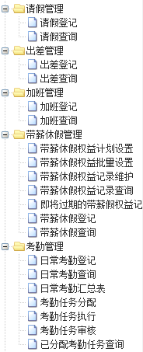
现改为包括以下菜单及功能（后面介绍各功能时，与本节的顺序不同，但HR系统的菜单顺序如下所示）：
- 请假管理
请假申请
已发事项
已办事项
待发事项
待办事项
请假申请查询
请假申请修改
按申请登记
请假登记数据管理
请假登记数据查询
- 出差管理
出差申请
已发事项
已办事项
待发事项
待办事项
出差申请查询
出差申请修改
按申请登记
出差登记数据管理
出差登记数据查询
- 加班管理
加班申请
已发事项
已办事项
待发事项
待办事项
加班申请查询
加班申请修改
按申请登记
加班登记数据管理
加班登记数据查询
- 异常考勤管理
异常考勤登记数据管理
异常考勤登记数据查询
异常考勤检查及处理
- 带薪假权益管理
带薪假权益计划设置
带薪假权益批量设置
带薪假权益记录维护
带薪假权益记录查询
即将过期的带薪假权益记录
已作废的带薪假权益记录
- 考勤管理
考勤汇总表：即原来的“日常考勤汇总表”
考勤期间封存
考勤任务分配
考勤任务执行
考勤任务审核
已分配考勤任务查询
说明：
- 请假申请、出差申请、加班申请都有“已发、已办、待发、待办”事项的功能，比如：如果有被审核人退回的申请，就涉及“待发事项”功能。
- 带薪假权益管理：本菜单原有以下功能，现把最后二个功能去掉，合并到了“请假登记数据管理、请假登记数据查询”功能中。
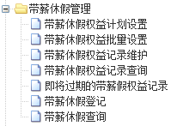
- 异常考勤管理、考勤管理
- “考勤管理”菜单下原有以下功能，现把前二个功能去掉，转到“异常考勤管理”菜单下（改名为“异常考勤登记数据管理、异常考勤登记数据查询”，这样就与请假管理、出差管理、加班管理的功能规则完全一致了）。
- 原来的“日常考勤汇总表”改名为“考勤汇总表”，该功能可以在“薪酬管理启用”前使用，后面几个功能只能在“薪酬管理启用”后使用。
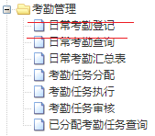
- 异常考勤检查及处理：以后系统中将会有专门的“异常考勤检查及处理”功能，可以根据以下来源的数据，分析出异常，然后人工确认原因，并在HR系统中“登记”。
排班表
考勤数据：包括来自考勤机、微信考勤的数据
“已审核通过”的请假、出差、加班申请

考勤申请与审批流程

考勤申请的构成
系统中的一个“考勤申请”主要分为以下几部分：
- 概要
比如，请假申请的“概要”包括请假人、开始日期、终止日期、请假事由等，也包括关联事项、附件。
- 考勤明细
请假、出差、加班都有“考勤明细”。明细可以有多条（可以用“新增明细”按钮每次增加一行），因为：
- 一次请假可能涉及多个类别，如事假、带薪假。
- 一次出差可能涉及多个类别，如一类城市出差、二类城市出差。
- 每次加班虽然一般不太涉及多个类别，但是也可能需要把多次加班合在一起申请，比如平时考勤机数据只是证明某人没有早下班，但无法确定是不是加班，如果多次晚上加班，可以合并在一起、事后一起申请，所以也需要支持一个申请包含多个加班类别。
- 流程
用于指定审批流程。
- 通知其他人
用于指定“通知”哪些人。系统会给这些人员发送消息。
注：上面只是页面上的主要内容，还可能有些专用的信息，比如出差申请还包括“行程明细”。

请假申请与处理流程
请假申请与处理主要包括以下工作，具体内容将在后面详细介绍：
- 基础设置
在进行请假管理工作前，需要根据本公司的管理需求，完成必要的基础设置，比如需要确定是否要求请假流程的终点是“考勤管理员”、确定是否允许撤消考勤申请、考勤申请最大可用期间个数。
- 填写并发出请假申请
可以本人申请，或他人代为申请。即申请人不一定是请假人。
- 请假申请的审核
流程中的人员可以查看并处理请假申请：
如果没有问题，可以审核通过。
如果有问题，可以退回。
- 考勤管理员的工作
“如果”本公司要求流程的终点是考勤管理员：
如果公司不管理排班表，那么考勤管理员审核通过后即可。
如果公司管理排班表，那么考勤管理员审核通过后后，还要调整排班表，以便与考勤机数据匹配。
- 请假登记
考勤管理员可以进行“请假登记”，只有登记后的数据才可以用于薪酬计算。
有二种登记方式：按申请登记、直接登记。

说明：系统中会记录“请假申请”的状态，这些状态在各个功能中经常用到，包括：
已发送
已全部审核
已部分登记
已全部登记
已作废

出差申请与处理流程
出差申请的处理与请假类似。

加班申请与处理流程
加班申请的处理与请假类似。

PC上的功能

基础功能

HR系统“启用”相关的工作
HR系统缺省是未启用的。本次对HR系统的“启用”进行了下列调整：

考勤期间
现改为在HR系统启用时，要求必须已设置好“考勤期间”，因为“考勤期间”是考勤管理必要的基础信息。设置方法与以前执行“考勤薪酬业务启用”时相同。这样，HR系统的启用就与财务系统的启用很类似。
在CC中对HR系统执行“启用”时，如果还没有设置考勤期间，系统会给出相应的提示。

HR系统启用、岗位信息
由于现在改为HR系统启用后就能进行考勤管理，所以，“考勤主管岗位、是否考勤主管岗位”也改为在“HR系统启用”之后、“薪酬管理启用”之前就可以直接显示、并且必须设置好。
以前在HR系统启用前，岗位信息只显示下面的“基础信息”部分。当需要启用HR系统时，必须先设置好下列信息：
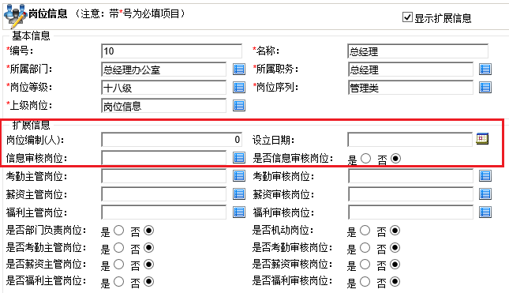
现在改为：HR系统启用时，必须先补设下面三行信息（即比以前增加了“考勤主管岗位、是否考勤主管岗位”，但不要求设置“考勤审核岗位、是否考勤审核岗位”，因为这二个信息是在“薪酬管理启用”后才需要用到的）。
岗位编制(人)： 设立日期：
信息审核岗位： 是否信息审核岗位：
考勤主管岗位： 是否考勤主管岗位：
在CC的“关联系统管理”功能中对HR系统执行“启用”时，如果有的岗位没有完成上述信息的设置，那么系统会给出相应的提示。
示例：
- HR系统“启用”前，岗位信息显示如下：
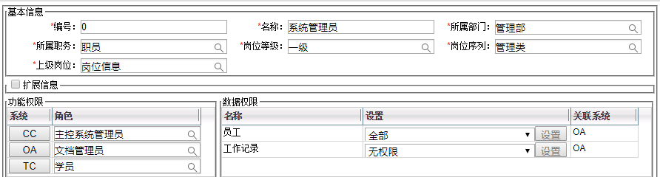
- “启用”HR系统时：
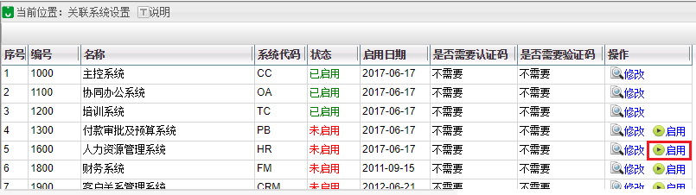
点击“启用”，系统提示如下：
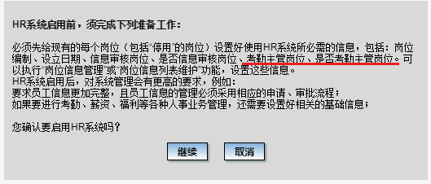
如果存在未完成上述设置的岗位，那么点击“继续”时，系统会提示：
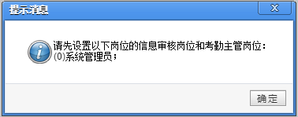
这时需要先按上述要求完成这些岗位的设置。
岗位设置完成后，如果再“启用”HR系统，这时会提示：
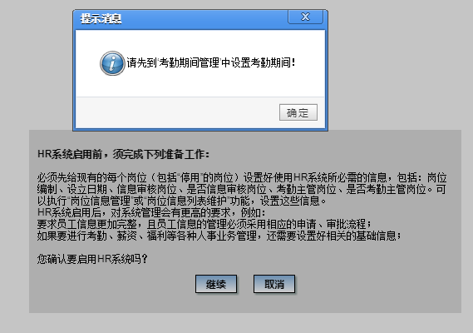
可以执行“考勤期间管理”功能，点击“新增”按钮，如下所示：
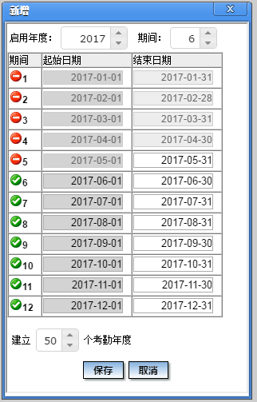
生成考勤期间后，再“启用”HR系统，如下所示，录入密码后，即可启用成功。
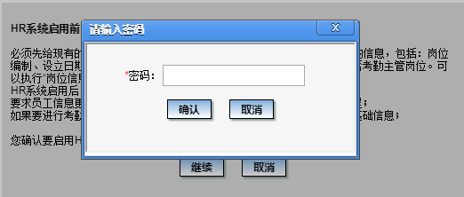

- HR系统“启用”后，岗位信息显示如下，可以看到下面红框中的信息已直接显示出来，而不再显示在“扩展信息”中：
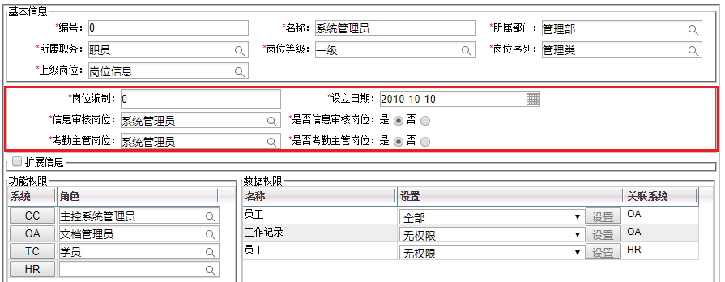
- “薪酬管理启用”后，会直接显示岗位的其他信息。

关于考勤期间封存、薪酬管理启用

考勤期间封存
HR系统中增加了“考勤期间封存”功能，加在下面这个菜单的“日常考勤汇总表”功能的下面（注：前二个功能从本菜单中去掉）。
本功能仅限于“薪酬管理启用”前使用。
本功能用于在HR系统中把某些考勤期间的“考勤状态”设置为“已封存”。
在“考勤申请”时，系统控制不可以选择“已封存”的期间。
在“考勤登记”时（无论是“直接登记”，还是“按申请登记”），系统控制开始日期、终止日期不可以属于“已封存”的期间。
注意：
必须从早到晚逐个期间封存。否则系统提示：本期间前面存在未封存的期间，本期间不能封存。
不可以封存包含当前日期的期间及之后的期间，否则系统提示：本期间未结束，不可以封存。
本功能还可以对已封存的期间“解封”。必须从晚到早逐个期间“解封”。否则提示：本期间后面存在已封存的期间，本期间不能解封。
执行本功能时，显示如下，类似于CC中的“考勤期间管理”功能：
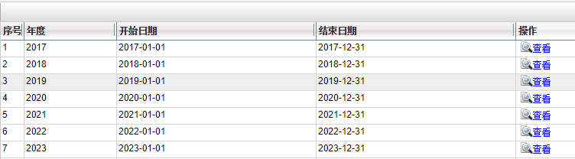
点击“查看”按钮，显示如下：
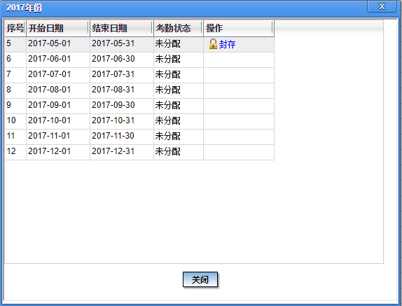
- 当一个期间结束后，如果确认所有操作都已结束，那么可以执行“封存”操作，将这个期间的状态改为“已封存”，这样以后就不可以在这个期间中做考勤申请和登记。
- 在执行“封存”时，系统还有一些要求，比如：本期间不能存在状态是“已发送、已全部审核、已部分登记”的申请（详见后面的说明），如下所示：
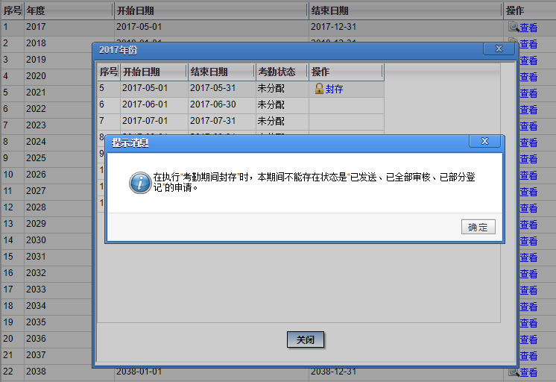
- 最后一个已封存的期间后面有“解封”按钮。最小一个未封存的期间后面有“封存”按钮。例如：
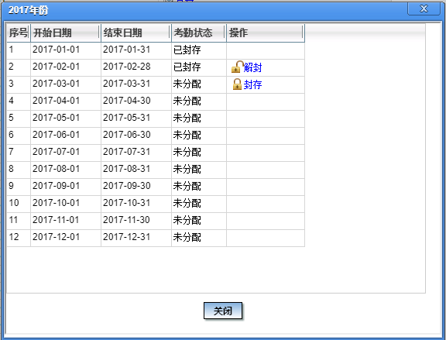
- 未结束的期间不能封存。比如，如果当前是2017年6月，那么本功能将显示如下，这时2017年6月这个期间后面没有“封存”按钮：
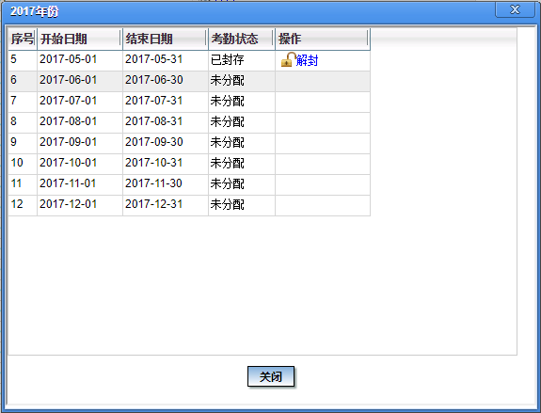
- 点击“解封”按钮后，本期间变为未封存，同时后面显示“封存”按钮，而它后面的那个期间的“封存”按钮不再显示。
- 点击“封存”按钮后，本期间变为已封存，同时后面显示“解封”按钮，而前面的那个期间的“解封”按钮不再显示。
- 进行上述操作时，系统会进行必要的检查和控制。比如：当“薪酬管理启用”后，不可以再执行“考勤期间封存”功能，改为按原来的流程进行控制。这时执行本功能时，以及在点击“封存、解封”按钮后，系统会提示：


注：以前在主控系统中执行“考勤期间管理”功能时显示如下：
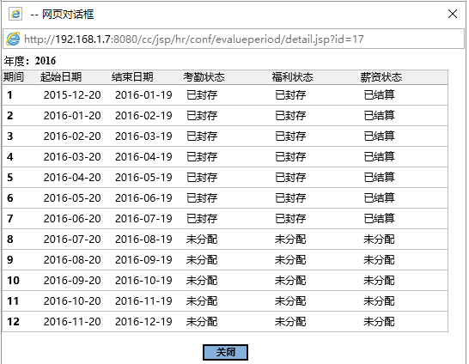
现在本功能中去掉了“福利状态、薪资状态”这二列，这二列只有当“薪酬管理启用”后再显示。
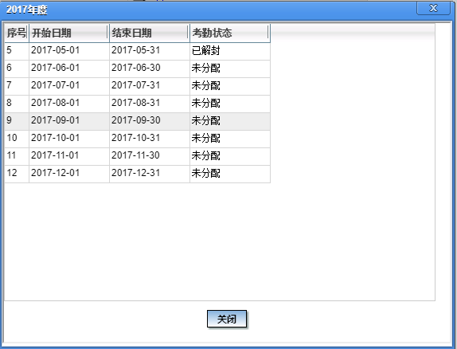

薪酬管理启用
本功能即原来的“考勤薪酬业务启用”。执行本功能时，系统显示如下：
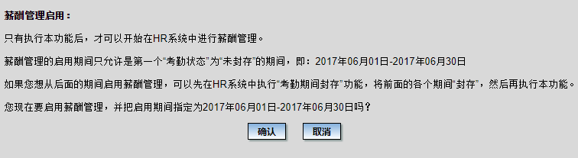
如果想从后面的期间启用薪酬管理，可以先在HR系统中执行“考勤期间封存”功能（如下所示），将前面的各个期间“封存”，然后再执行本功能。
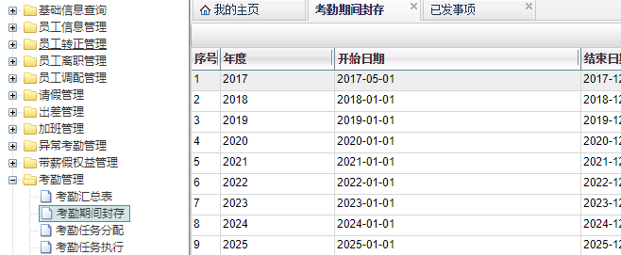
如果上面指定的期间正是需要的启用期间，可以点击“确认”，系统要求录入本人密码：
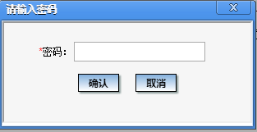
录入密码并确认后，系统会检查是否存在某些岗位还没有完成下列信息的设置：
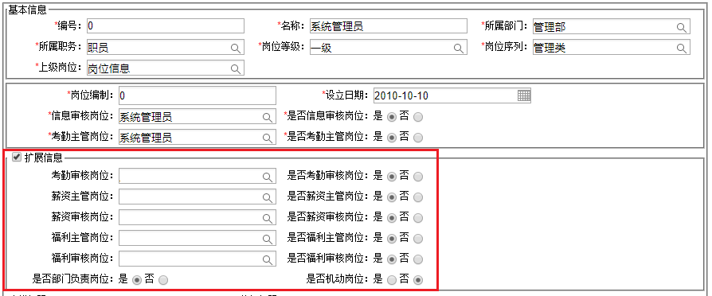
系统要求必须保证所有岗位均已完成上述信息的设置，才可以启用薪酬管理，因为在薪酬管理中需要用到这些信息。
所以，如果存在未完成设置的岗位，系统将会逐个字段给出提示：
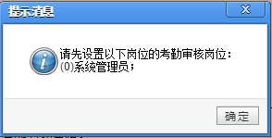
如果不存在这样的岗位，那么系统会提示：
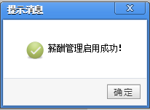
点击确定后，显示如下：
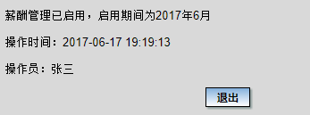
说明：
- 执行“薪酬管理启用”后，系统把前面的各个期间的福利状态、薪资状态全部置为以下状态：
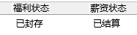
- 实际工作中，比如2017年3月已开始使用请假申请等功能，现在是6月，公司想从2017年7月开始做薪酬管理，那么应当在7月初先在HR系统中执行“考勤期间封存”，把2017年6月这个期间封存，然后再执行“薪酬管理启用”，这样薪酬管理的启用期间就会被指定为2017年7月。
- 执行“薪酬管理启用”后，再执行“考勤期间管理”功能，可以看到考勤期间显示了三个状态，而不是象此前那样只有“考勤状态”：
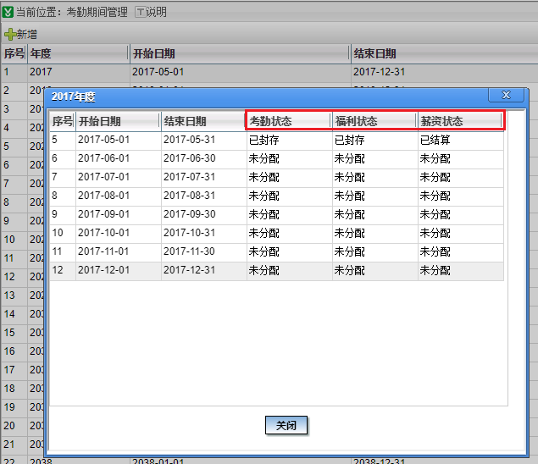

请假类别、出差类别、加班类别的设置

请假类别
以前设置“请假类别”时，内容如下：
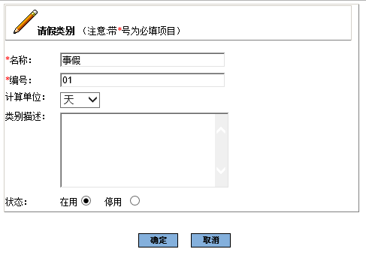
本次在“计算单位”下面增加了“是否带薪假”，因为后面的请假申请等功能中将统一处理带薪假和非带薪假。缺省为空，要求选择“是、否”。设置后不可修改。
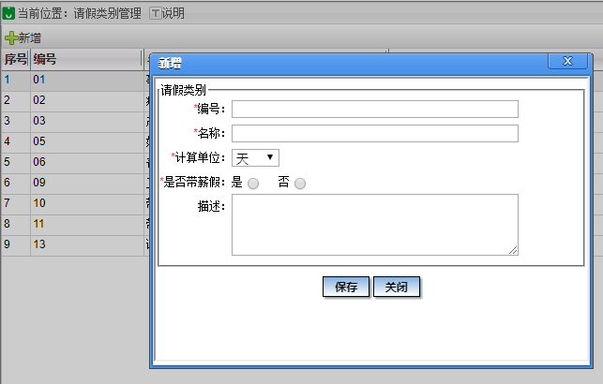
注：后面再提到“带薪假类别”时，均指“是”带薪假的请假类别。

系统参数
在CC中的人力资源管理系统的系统参数中，增加下列参数：
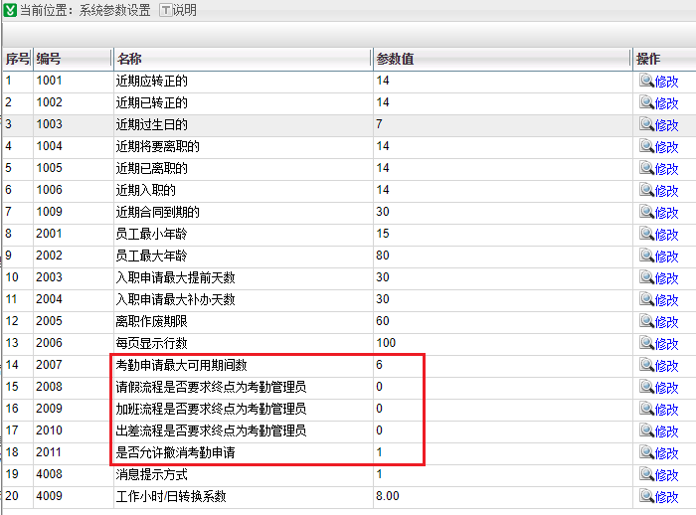

考勤申请最大可用期间个数
本参数用于确定在进行考勤“申请”时，最大的可用期间个数，缺省是6个，最小为3、最大为11（因为更大没有意义，而且容易导致员工误操作）。
在后面进行“请假、出差、加班”的“直接登记”时，可选考勤期间个数也按这个参数来确定。

关于流程规则的参数
在HR的系统参数中增加了以下参数：
请假流程是否要求终点为考勤管理员：缺省“不需要”
出差流程是否要求终点为考勤管理员：缺省“不需要”
加班流程是否要求终点为考勤管理员：缺省“不需要”
缺省均为“不需要”，这样使用起来更简单。这时系统对流程没有任何要求，流程可以任意建。
如果改为“需要”，那么非常类似于PB系统的流程：
建流程时，必须要单独指定“考勤管理员”。
建流程时，可以不指定中间节点、只指定一个“考勤管理员”。
这样在实际工作中，流程是否正确可以最终由考勤管理员检查，所以要求终点为考勤管理员是一种比较好的方式。
注：
HR系统中有专用的功能让考勤管理员能查看本人分管的人员的考勤申请、并能进行“登记”。因此申请时流程中没有考勤管理员也没有关系。
如果有考勤机、并且管理排班表，那么申请流程中就需要加上考勤管理员，以便及时调整排班表。

是否允许撤消考勤申请
本参数用于控制在考勤申请发出后是否允许申请人撤消，可以选择以下值：
- 可以撤消：表示即使已全部审核通过，也可以撤消。但是如果这个申请是“已部分登记”或“已全部登记”，就不可以再撤消。
- 全部审核通过前允许撤消。
- 禁止撤消：表示发出申请后就不能撤消。
缺省为“可以撤消”。

带薪假权益管理
新的“带薪假权益管理”菜单下包含以下功能：
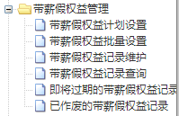
由于现在允许有多种类别的带薪假，所以对上述功能进行了一些修改。

带薪假权益计划设置
“带薪假权益计划设置”功能比较复杂，目前较少使用。可以简单了解一下。
以前执行本功能时显示如下：
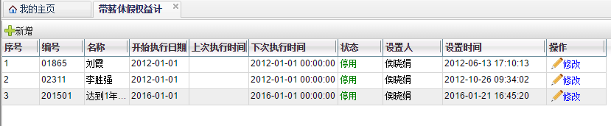
以前点击“新增”时，如下所示。
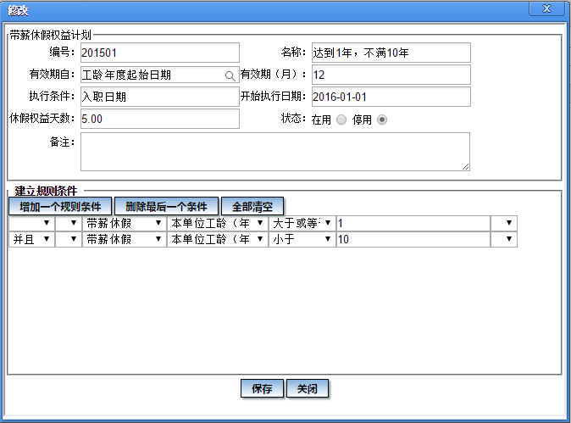
现改为在“有效期自”这一行上面增加带薪假“类别”，只可以选择“是”带薪假的休假类别：
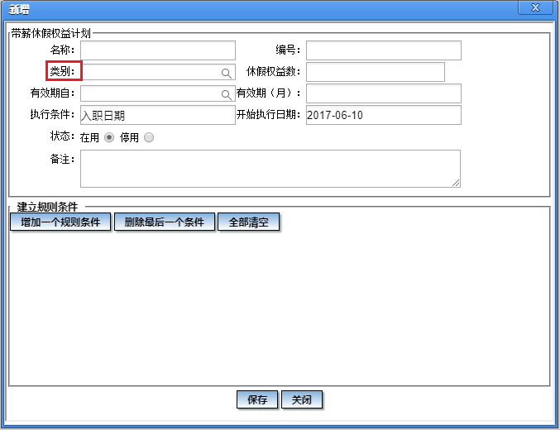
保存后，在本功能的列表中也显示“带薪假类别”：
以后“带薪假权益计划”生成的“带薪假权益记录”中，也会记录“带薪假类别”。
本功能其他方面仍保持不变。

带薪假权益批量设置
本功能原来的做法是可以按条件查出员工，选择后点击“批量设置”，如下所示。录入下列信息并保存后，即可给所选人员增加一条“带薪假权益记录”。
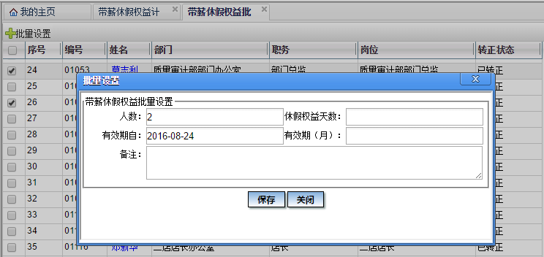
现改为执行本功能时，有以下查询条件：
设置日期：缺省起止日期均为当天，这样便于缺省显示今天设置的“带薪假权益记录”。
左个角有二个操作按钮：批量设置、EXCEL导入。

批量设置
点击本按钮，会弹出窗口，窗口右侧有员工信息查询的自定义条件，可以指定条件查出员工。显示内容与原来类似（只不过现在是在弹出窗口中显示）。
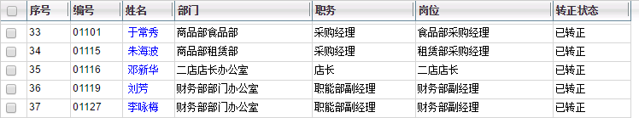
可以勾选后，点击窗口左上角的“批量设置”按钮，弹出窗口，要求录入以下信息（本次改为在“人数”后面增加“带薪假类别”，只可以选择“是”带薪假的休假类别）：
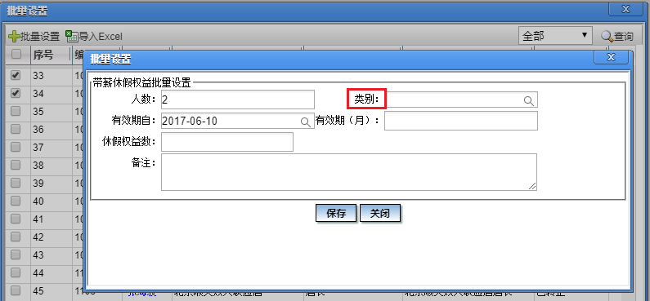
录入并点击“保存”按钮后，显示结果如下：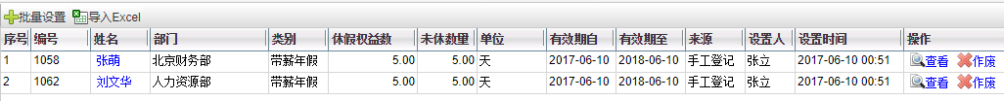
这样就给这些员工设置了带薪假权益记录。
注：本功能类似于后面的“带薪假权益记录维护”功能，原来显示如下。本次把原来的“类别”改名为“来源”，以免与新增加的“带薪假类别”混淆，并在“部门”后面增加显示“带薪假类别”：
由于本功能的查询条件只有“设置日期”，且缺省是当天，所以完成上述操作后，给这些员工新增加的带薪假权益记录就会自动显示在列表中，缺省按“设置时间”排序，新设置的显示在上面。
如有问题，可以点击后面的“作废”按钮，作废这条带薪假权益记录（本操作与后面的“带薪假权益记录维护”功能相同）。
注：本次改为在弹出窗口中显示原来本功能的内容，目的是让增加的带薪假权益记录能直接在本功能中显示出来，这样更加直观。

EXCEL导入
利用“EXCEL导入”按钮，可以批量导入多个员工的可用带薪假信息（类别、有效期范围、天数），这样便于通过系统外部的数据分析确定员工的带薪假权益后，人工导入，而且操作起来比较直观，不象“带薪假权益计划设置”功能那样复杂。
要求EXCEL格式如下：
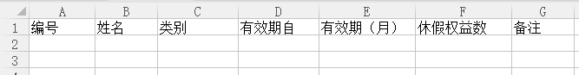
要求：
员工必须是在职的。
类别：要求必须是“是”带薪假的请假类别。
有效期自、有效期（月）、休假权益数：与系统中的要求相同。
导入后，即可形成带薪休假权益记录，“来源”记为“人工设置”。
注：由于带薪假是必然要用的功能，但前面的“带薪假权益计划”功能比较复杂，所以可以考虑多采用在本功能中用EXCEL导入的方式，这样直观且简单，只要定期（如每年）分析一下哪些员工有带薪假，然后用EXCEL导入即可。再结合前面的“带薪假权益计划设置”功能，就可以很方便地设置好员工的带薪假权益记录。
规则明确时，可以用“带薪假权益计划设置”功能。
规则不太明确或比较复杂时，可以在本功能中用EXCEL导入的方式。

带薪假权益记录维护
执行本功能时，如下所示：
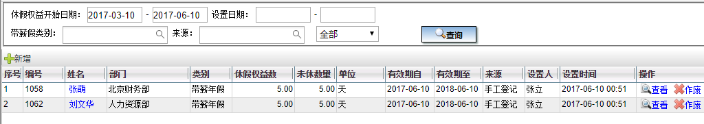
可以点击“新增”按钮，每次给一个员工增加一条带薪假权益记录。如下所示，本次改为在“岗位”后面增加“带薪假类别”，要求必须指定：
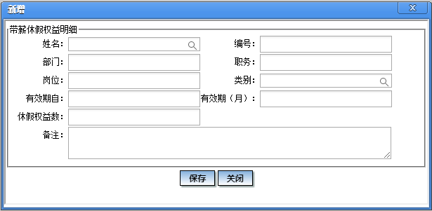
本功能有以下查询条件：
来源：缺省为空，表示全部。可以是手工登记、加班转调休、计划设置。
类别：缺省为空，表示全部。
附：本功能原来样式如下。本次将“类别”改名为“来源”，以免与新增加的“带薪假类别”混淆。在查询结果中，“部门”后面增加显示“带薪假类别”：
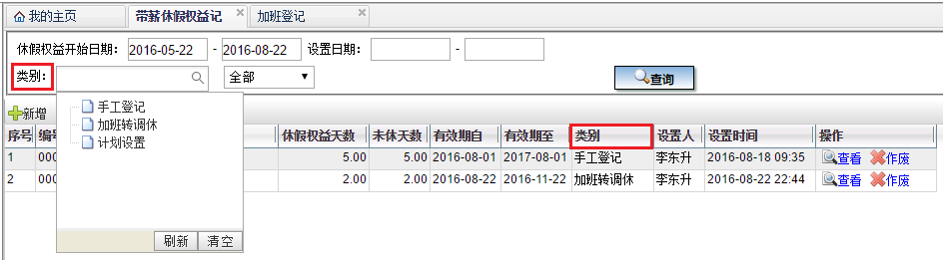
另外，本功能查询条件中增加了一个条件“带薪假类别”。

带薪假权益记录查询
本功能原来样式如下：
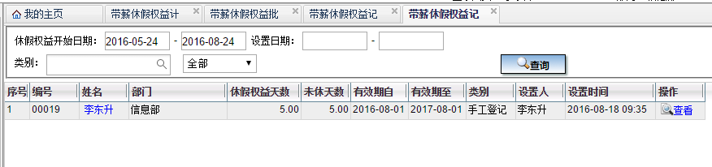
本次进行了下列修改：
本功能查询条件中增加一个条件：带薪假“类别”，缺省为空，表示全部。
本功能查询结果中，在“部门”后面增加显示带薪假“类别”。
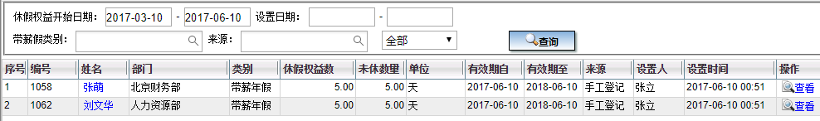
说明：本功能的查询结果是先按员工编号排序，这样优点是可以把同一个人的带薪假权益记录显示在一起。这与前面的“带薪假权益批量设置”功能的排序方式不同。因为二个功能的用途不同。

即将过期的带薪假权益记录
本功能原来如下所示：
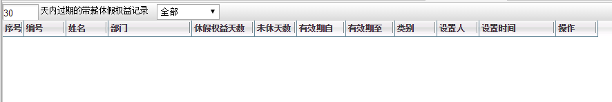
现改为在本功能查询结果中，在“部门”后面增加显示“带薪假类别”。
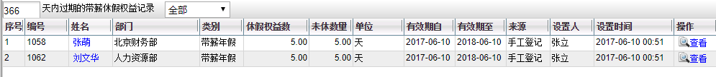

已作废的带薪假权益记录
以前没有查询已“作废”（即点击过“作废”）的“带薪假权益记录”的功能，因此增加本功能。
查询条件：
作废日期：缺省为最近一个月。
带薪假类别：缺省为空，表示全部。
查询结果：
作废时间最新的显示在上面。

说明
带薪假权益记录的“有效期”是指：只要实际请假的“开始日期”在这个范围内即可，不要求实际请假的“终止日期”也在这个范围内。即：只要在带薪假权益记录的“有效期”范围内“开始”休假即可。

请假管理

请假申请（新建事项）

申请的“概要”与“考勤明细”
申请的“概要”与“考勤明细”包含的内容如下：
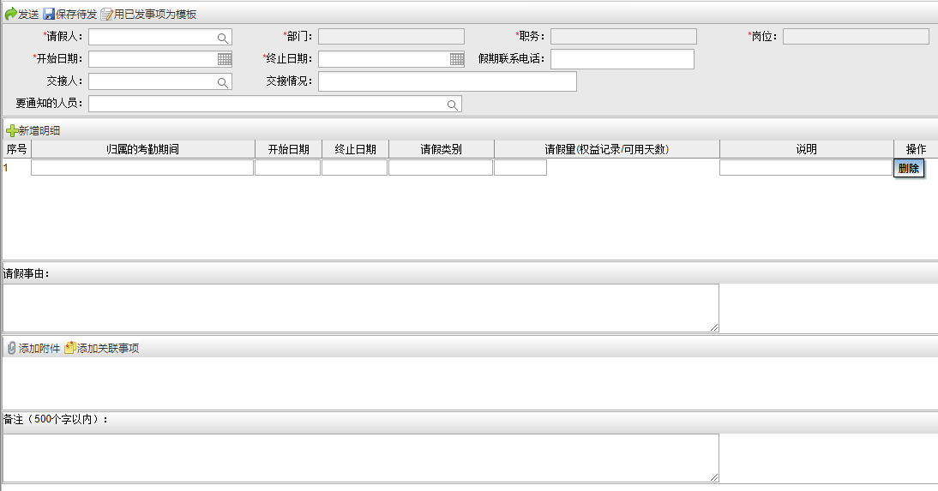
要求录入上述信息。
说明：
- 概要部分
- 请假人：
请假申请时，可以由其他人代为申请。即请假人可以不是本人。
请假人缺省为本人，但可以修改为其他人。
注意：并不要求“其他人”在本人“数据权限”内，因为HR系统的数据权限是用于限制HR中各种查询功能的。代请假时不必限制，因为并不能看到其他员工的保密信息。
这与后面的考勤“登记”不同。“考勤登记”只能选择以本人为考勤管理员的岗位的人员，这是因为登记是要形成正式的考勤数据，是与薪资相关的。现在“请假申请—审核”与直接进行“请假登记”是形成考勤数据的二个不同流程，因此可以有不同的规则。
- 开始日期、终止日期：
只需求填日期，不需要录入时、分。如果需要说明具体的“时、分”，可以在后面的“请假事由”中注明。
说明：对于请假，“终止日期”是指假期的最后一天、但仍在假期之内。
- 交接人：
可以选择任何一个人，不必考虑HR系统的数据权限。
为保证简洁，页面上不直接显示“部门、职务、岗位”。以后查询时可以点击“交接人”上的链接，查看详细信息。
- 交接情况：
不要求必填，因为在手机上录入时不方便。
- 假期联系电话：
缺省为请假人的手机号，也可以修改为另一个电话。不要求必填。
- 请假事由：
说明：“交接人、交接情况、假期联系电话、请假事由”以前在请假登记功能中是要求必填的，目前的“请假申请”是一个单独的功能，本应按同样的规则，因为请假申请在销假完成后，也要生成HR系统中“登记”的数据。但为了手机上操作的方便，本次调整为不必填，因为这些字段为空并不会引起什么问题。
- 关联事项：
可以选择关联的事项，比如OA中的协同。
- 附件：
可以上传附件。
- 明细部分：
在“考勤明细”区域，缺省有一行，可以点击“新增明细”继续增加新行。
在“操作”栏有“删除”按钮，可以删除本行。
要求每一行的“开始日期、终止日期、请假类别、请假量”都必填。如果“请假类别”是带薪假，还要指定所用的“带薪假权益记录”（见后面的说明）。
- 开始日期、终止日期
开始日期必须小于或等于本行的终止日期，必须大于或等于上一行的终止日期。
每一行的开始日期、终止日期必须属于同一个考勤期间。
申请发送时，系统会检查：“考勤明细”第一行的开始日期必须与概要中的开始日期相同；“考勤明细”最后一行的终止日期必须与概要中的终止日期相同。
说明：申请时，要求“考勤明细”中每一行的开始日期、终止日期必须属于同一个考勤期间。原因如下：
这样可以随时统计考勤数据，否则如果不按期间拆分，那么考勤数据是无法统计的！如果不想统计考勤数据，仅仅做个申请，那么只用OA就行了。如果在HR中做，自然是要考虑怎样统计考勤数据。
员工都了解本公司考勤期间的划分。
员工都明白需要按考勤期间分别填写考勤数据。否则如有跨期间且不明确的情况，考勤管理员仍要通过电话等方式向员工了解，更加啰嗦。
出差虽然可能经常涉及跨期间，但出差的人都明白需要填好每个期间的出差量，因为涉及出差补贴的计算。而且，出差的人还要涉及PB中的报销等工作，这个填写的量更大，对比之下，出差申请反而显得没有什么工作量，而且填写清楚也是为了自己的出差补贴能正确计算。
现在是在HR系统中做考勤申请，而HR系统启用时就已经设置好了考勤期间，因此要求按期间填写没有任何障碍。
目前很多APP中的做法是仅用于办公，作用一是用于申请和审批，二是通知一些相关的人员，所以做法比较简单，没有按上述方式做。但即使小企业、人工做工资，也会涉及考勤数据的统计，所以要求按考勤期间申请是更好的方式。
- 请假类别、请假量
请假量必须大于或等于0。
选择“请假类别”后，可以确定“请假量”的单位（天、小时等），然后要求录入请假量。
不同行的请假类别可以相同，也可以不同。
请假类别：在下拉列表中，无论是否“带薪假”的请假类别，均可以选择。因为请假申请只是一种日常工作流程，所以，尽管在HR系统中把普通请假与带薪假做了严格区分，但在请假申请时应当统一考虑。
- 如果选择的类别不是带薪假，那么只要再录入请假量即可。
- 如果选择的类别是带薪假，那么在“请假类别”后面会自动显示一个选择框，要求必须先指定使用哪个“带薪假权益记录”：
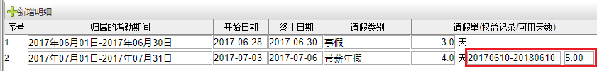
“带薪假权益记录”的显示格式是：X年X月X日—X年X月X日。后面显次“可用天数”。
“带薪假权益记录”必须选择，否则在发送时，系统会给出以下提示：
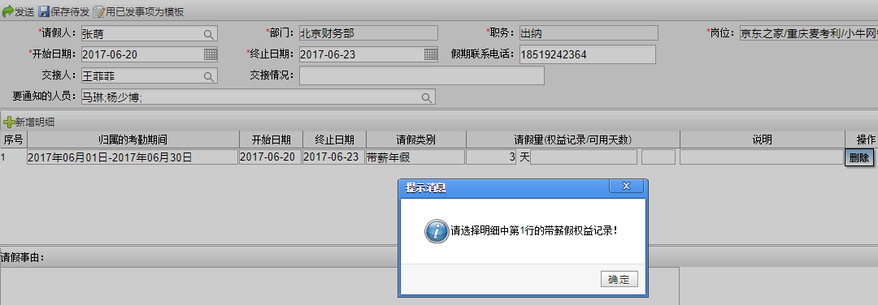
选择“带薪假权益记录”时，规则如下：
首先，要求已指定了请假人、开始日期（即本条考勤明细的开始日期）、请假类别，然后才可以选择“带薪假权益记录”，否则在点击这个选择框时，系统会提示：
必须先指定请假人
必须先指定本条考勤明细的开始日期
如果指定了请假人、开始日期、请假类别，那么点击“带薪假权益记录”选择框时，可以列出“开始日期”在“带薪假权益记录”有效期之内的、这个类别的“带薪假权益记录”。注意：系统只要求“开始日期”在“带薪假权益记录”有效期之内，不考虑“终止日期”是否在“带薪假权益记录”有效期之内。
发送时，系统会控制“请假量”不能超过本行的“带薪假权益记录”的可用天数，否则不能发出这个申请。注意：发出请假申请时，并不会扣减“可用天数”，因此，如果重复申请，是可以发出的。但最后在“按申请登记”时，以及后面的操作中，还有进一步的控制，所以不必担心重复申请等问题。

审批流程
- 如果系统参数不要求流程终点是考勤管理员，那么流程可以任意指定。
- 如果系统参数要求流程终点是考勤管理员，那么：
建相应的流程时，必须还要单独指定“考勤管理员”。如果系统中只有一个考勤管理员，可以自动显示出来。
建流程时，可以不指定中间节点、只指定一个“考勤管理员”。
流程是否正确可以最终由考勤管理员检查确认。
注：指定流程后，如果又修改了“请假人”，那么系统按以下规则处理：
如果更换后的员工的考勤管理员岗位只有一个人，那么就变更为这个人。
如果更换后的员工的考勤管理员岗位有多个人，那么就变更为空。

用已发事项为模板
新建申请时，有一个“用已发事项为模板”按钮，可以选择某个本人已发出的事项作为模板，修改后发出一个新申请。
点击本按钮后，弹出窗口显示本人的已发事项：
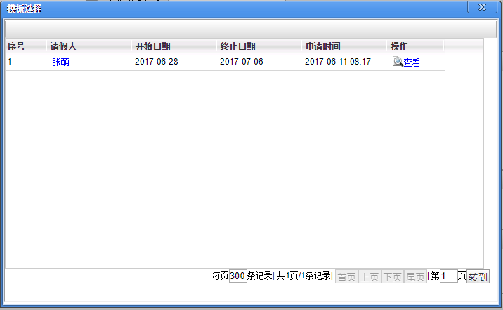
在“操作”栏有“查看”按钮，可以查看这个申请。
可以点击“请假人”选择某个已发事项，这时可以用这个申请的内容作为这个新申请的内容，包括：
概要、附件、关联事项：均按这个已发事项显示出来。
明细：按这个已发事项的明细显示出来。注意：如果是带薪假，那么只保留原已发事项中的请假类别和请假量，但“权益记录/可用天数”缺省为空，要求人工指定。
流程：缺省与已发事项的流程相同。
可以修改请假人、流程等内容，然后发出这个申请。
各项信息的修改和要求与新建一个申请完全相同。比如对“考勤明细”中考勤期间的要求（要求考勤期间不能已封存，要求开始日期、终止日期在本行的考勤期间之内……，因为所选的作为模板的“已发事项”可能是较早之前的）。
这样在有多个人请假时，会比较有用。可以由一个人填写一个申请后，再以这个申请为模板、给其他人申请。实际工作中，请假申请时这种需求不多。在后面的出差申请、加班申请时，会经常用到这个功能，因为经常有多人一起出差、一起加班的情况。

申请发出之后的相关内容
- HR系统首页：
改成了6个区域：
待办事项 跟踪事项
已办事项 待发事项
通知我的事项 我发出的通知
如下所示：
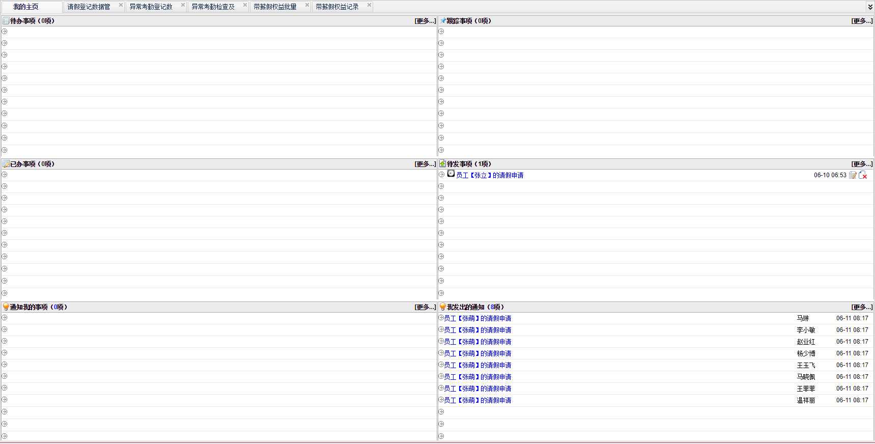
其中“通知我的事项、我发出的通知”见下面的说明。

- 申请发出后，可以显示在“申请人”本人的“已发事项”中：
- 首页“跟踪事项”区域显示内容：
- 执行“已发事项”功能时，显示如下：

- 申请发出后，可以显示在审批人的“待办事项”中：
- 首页“待办事项”区域显示内容：
- 执行“待办事项”功能时，显示如下：
- 申请中如果选择了“通知的人员”，那么在“申请人”本人的“我发出的通知”区域中可以显示通知了哪些人：
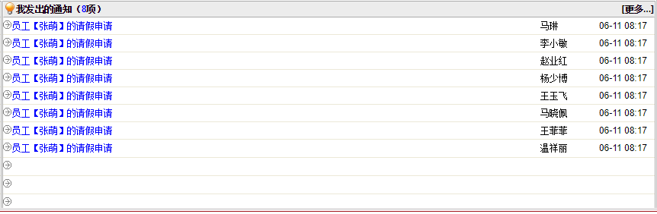
注：如果发出申请后，又撤消了这个申请，那么发出的通知也会撤消（不再显示在这个区域）。
- “通知的人员”可以在“通知我的事项”中查看到下列信息：
注：如果收到通知后，申请人又撤消了这个申请，那么收到的通知也会撤消（不再显示在这个区域）。

审核（待办事项）
审核人收到请假申请后，可以点击查看具体内容：
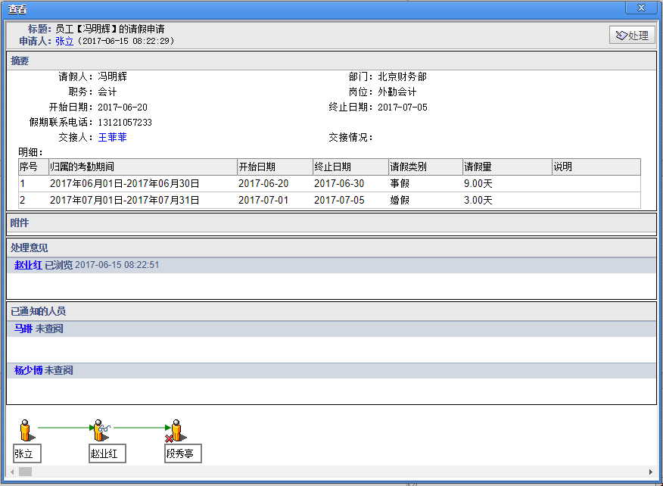
可以点击右上角的“处理”按钮，这时可以选择：
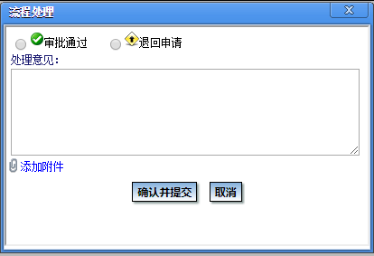
- 退回申请
如果退回，那么申请人可以在待发事项中看到这个申请，可以修改后重新申请，也可以删除。
- 审批通过
如果没有问题，可以审核通过。
注意：如果系统参数要求流程终点是考勤管理员，那么当“作为终点的”考勤管理员审核通过后，系统提示：
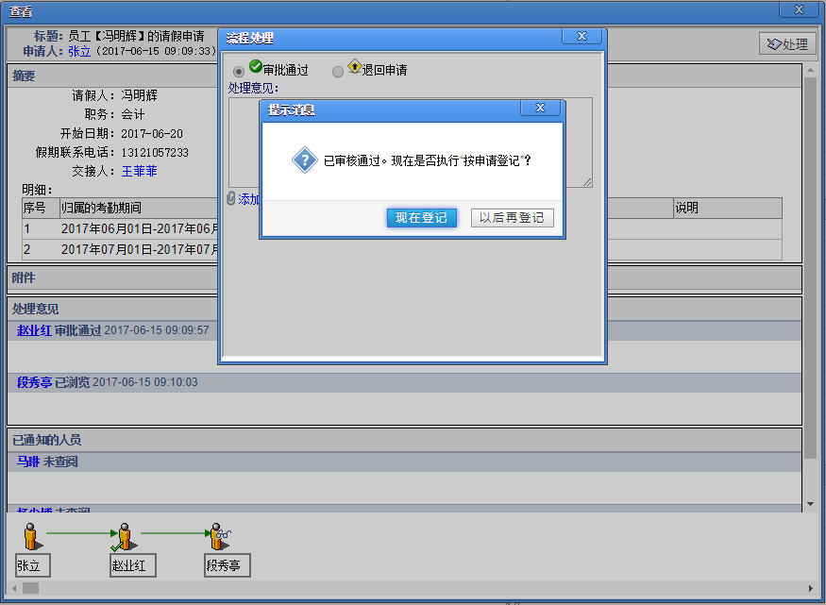
如果点击“以后再登记”，那么系统会关闭这个窗口；如果点击“现在登记”，那么相当于在后面的“按申请登记”功能中对这个申请进行登记，如下所示。操作方法详见后面的说明。
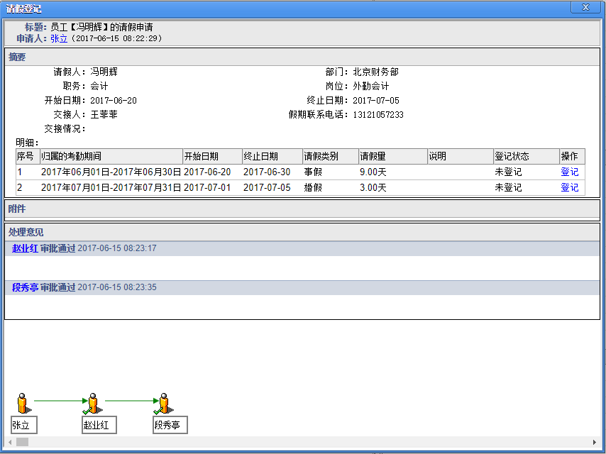

按申请登记
只有“登记”的数据才是考勤管理员确认过的考勤数据。系统有二种登记方式：
按申请登记
直接登记：即HR系统中原来的登记方式。
前者是一种经过申请——审核、然后生成登记数据的方式，后者是不需要这种流程、直接登记的方式。二种方式产生的数据都可以用于薪资计算。二种方式可以同时使用。
“按申请登记”功能只可以由考勤管理员使用，查出以本人岗位为考勤管理员岗位的人员的请假申请，只显示“已全部审核”的请假申请。然后进行“登记”。登记后的数据才可以作为计算薪资的依据。
本功能在“HR系统启用”后即可使用，不要求已做“薪酬管理启用”。
系统给“请假申请”记录了“登记状态”，缺省为“未登记”。在本功能中完成后面的一些操作后，可以变为“已部分登记、已完成登记”。本功能只可以列出“未登记、已部分登记”的请假申请，因为“已完成登记”的申请不可以再修改、也不可以再登记。
说明：本功能会列出“当前”以本人岗位为考勤管理员岗位的人员的请假申请，不必考虑申请时的情况，因为申请时流程中的考勤管理员可能是另一个人，或者申请时并不要求流程的终点是考勤管理员。
查询条件：
请假人/申请人：缺省为空，表示全部。
开始日期：缺省范围为空，表示全部。
终止日期：缺省范围为空，表示全部。
申请日期：缺省范围为空，表示全部。
执行本功能，显示内容如下，“开始日期”较早的显示在上面：
在“操作”栏有“查看、修改、登记”按钮。其中：“修改”按钮可以用于对请假申请进行修改，因为请假申请有时审批通过后又有变化，后面的出差申请更是可能经常变时间和行程，如果都要由考勤管理员另外执行一个单独的功能进行修改，仍不方便。如果在“登记”前在同一个功能中先修改一下，就会方便得多。注意：只有“已完成审核”、且不是“已完成登记”的请假申请可以修改（这与后面的“请假申请修改”功能规则一致）。由于本功能中显示的正是符合这个条件的申请，所以每个申请后面都有“修改”按钮。在后面的“请假申请修改”功能中会详细介绍操作方法。
在“操作”栏有“登记”按钮，点击后，显示如下：
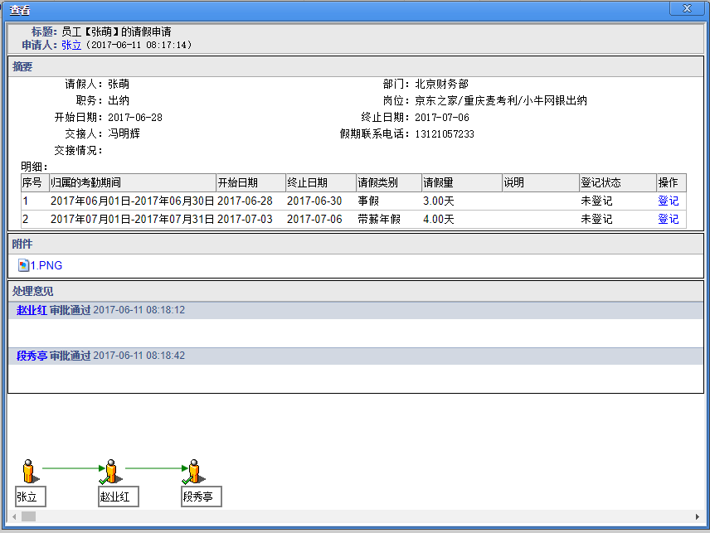
其中：考勤明细的“登记状态”缺省为“未登记”，这时在“操作”栏有“登记”按钮，操作方法见后面的说明。执行完下面的“登记”之后，这条考勤明细的登记状态成为“已登记”。

登记
在考勤明细的“操作”栏有“登记”按钮，点击后，弹出窗口显示如下：
- 如果“请假类别”不是“带薪假”，那么显示如下：
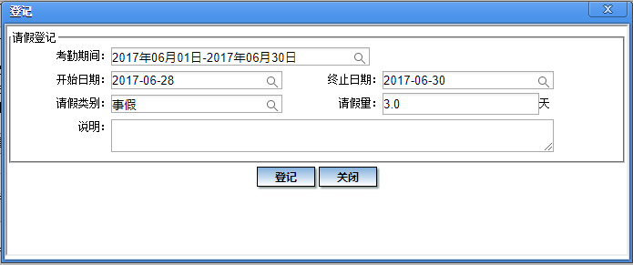
上述信息缺省按请假申请显示，只有“请假量”可以修改，因为有可能需要做一些特殊调整，要求“请假量”大于或等于0。当然也可以先直接“修改”这个请假申请以便修改请假量。
录入后，点击确认，这条记录即可完成“登记”，这时这条记录的登记状态变为“已登记”。这时在本行的“操作”栏就不再显示“登记”按钮。注意：考勤明细“登记”后就不能修改，如果有问题，可以执行后面的“请假登记数据管理”，先删除这条已登记的记录（这时本功能中这条考勤明细的状态再次变为“未登记”），然后可以在本功能中重新登记。
注意：在点击“登记”按钮最后进行“确认”时，系统还会进行下列检查和处理：
- 如果当前考勤明细的状态是“已登记”，系统会提示：
本条考勤明细的状态是“已登记”，不可以再进行登记。
- 系统检查并设置请假申请的“登记状态”：
如果“考勤明细”区域中仍存在某条考勤明细“未登记”，那么就把这个请假申请改为“已部分登记”状态（因为至少本条记录是登记了）。例如：下面这个申请有二条考勤明细，其中一条已登记，那么这个请假申请的登记状态就变为“已部分登记”。
如果“考勤明细”区域中每一条考勤明细都是“已登记”，那么就把这个请假申请改为“已全部登记”状态。
- 系统检查“归属的考勤期间”必须符合要求。检查内容与以前做“请假登记”时的规则相同，比如：
不能是“已封存”（因为在“薪酬管理启用”前，考勤期间只有这一个状态）。否则提示：考勤期间“……”已封存，不可以再进行登记。
在这个期间不能已做过“考勤任务审核”：如果已做过“执行”，那么还可以再“登记”，登记后把状态变为“已退回”（这与以前的规则相同）；但如果已做过“审核”，那么就不能再登记了。

- 如果“请假类别”是“带薪假”，那么显示如下：
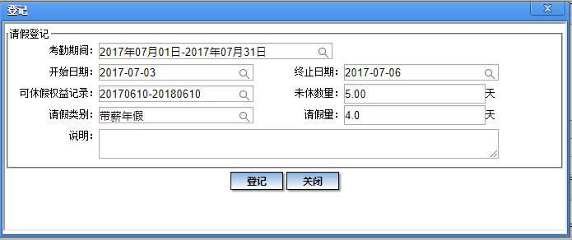
其中，“未休天数”显示这个“可休假权益记录”的当前实时数值。
同样，只有请假量可以修改。
注：带薪假在登记时，显示“可休假权益记录、未休天数”会更便于登记时确认，同时也提示考勤管理员这是带薪假。

说明
由于本功能可以向后面的多个期间登记，所以一般可以把一个请假申请一次登记完。
但是，实际工作中，如果请假时间较长，涉及多个期间，那么最好还是不要登记得太早，以免后面有变化。一般在每个考勤明细的终止日期之后再登记较好。
本功能中“登记”过的数据可以在后面的“请假登记数据管理、查询”功能中查看并继续处理。注：如果考勤量登记为0，在“请假登记数据管理、查询”功能中也会显示，这样规则更一致。而且这样才能通过删除登记的记录来恢复“考勤明细”及“考勤申请”的登记状态。
在执行“考勤期间封存”功能时，系统会检查是否存在属于这个期间的、未登记的考勤明细。如果存在，那么系统会禁止执行“考勤期间封存”。比如：如果这个期间存在已发送但未完成审核的申请，或者存在已完成审核但未完成登记的申请，那么这个期间禁止执行“考勤期间封存”。即：在执行“考勤期间封存”功能时，不能存在状态为“已发送、已全部审核、已部分登记”的申请。

请假登记数据管理
本功能是对原来的“请假登记”功能的修改。
执行本功能时，显示如下：
注：以前执行本功能时，显示如下：
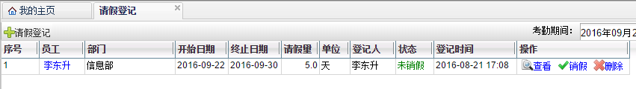
本次修改内容包括：
- 本功能在HR系统启用后即可使用，不要求已做“薪酬管理启用”。
- 现在把“请假登记”按钮改名为“直接登记”，操作方法与原来类似。但是，现在把“带薪假”的登记也合并在本功能中，取消原来的“带薪休假登记”功能。
- 查询结果：在“开始日期”之前增加显示“请假类别、是否带薪假”；在“登记时间”后面增加显示“登记方式”，可以是“直接登记、按申请登记”：
直接登记：表示本条记录是在本功能中用“直接登记”按钮登记的。
按申请登记：表示本条记录是在按照“请假申请”登记的。
- 查询条件中，增加了下列条件：
登记方式：缺省为“全部”，可以选择“直接登记、按申请登记”。
请假类别：缺省为全部。
是否带薪假：缺省为全部，可以选择“是”或“否”。
- 本次取消了“销假”这个操作（后面的出差管理部分也取消“销差”这个操作），所有处理规则改为按原来的“加班登记”的方式，这样，请假、出差、加班、异常考勤登记的数据的处理规则就完全一致了。
因为现在有申请——审批——登记方式，在登记时，实际就是已经确认考勤数据了。因此没有必要再用销假这个操作。如果想用有流程及销假过程的管理方式，那么可以用这种方式。
如果想直接登记已确认的考勤数据，那么可以采用“直接登记”的这个操作，只登记已确认的考勤数据即可。

直接登记
点击“直接登记”按钮后，显示如下：
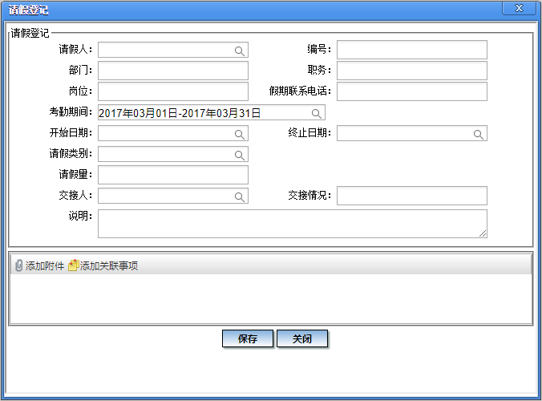
其中：
“考勤期间”可选择的个数也取决于系统参数“考勤申请最大可用期间个数”。
“直接登记”时，只能选择以本人为考勤管理员的岗位的人员。
如果选择的“请假类别”是带薪假，那么显示格式变为：
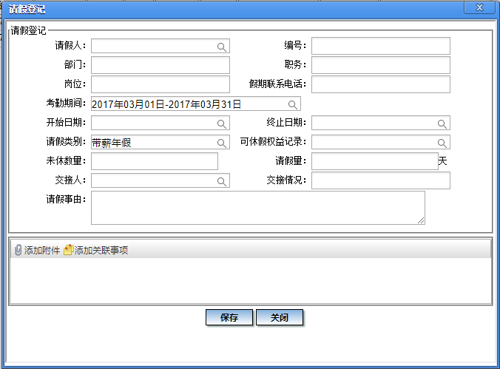
即：这时增加了“可休假权益记录、未休天数”，指的是这种请假类别的“可休假权益记录、未休天数”，请假量的单位固定为“天”，“可休假权益记录”也按前面在请假申请时的规则和格式显示。

“按申请登记”的数据管理
“按申请登记”的数据，也可以显示在本功能，后面也有“查看、删除”按钮：
如有问题，可以“删除”。系统控制规则与“直接登记”的数据相同。
注意：本功能中删除一条“登记方式”为“按申请登记”的记录时，系统会同时进行下列处理：
把这个请假申请中对应的考勤明细的“登记状态”置为“未登记”。
把这个请假申请的“状态”置为“已部分登记”或“未登记”。

请假申请修改
本功能可以用于对请假申请进行修改，或者作废。只有考勤管理员可以对本人分管考勤的人员的请假申请进行这个操作。
- 只有“已完成审核”、且不是“已完成登记”的请假申请可以修改。
本功能只能修改“已完成审核”的申请，否则可以由申请人撤消或审批人退回即可。
本功能只能修改“未登记”和“已部分登记”的考勤申请。“已完成登记”的不能修改，如果要修改，那么可以删除已做的登记再修改。
说明：“已部分登记”的考勤申请也可以修改，比如请假时间太长、涉及多个期间，前面已做过登记，但后来要修改终止日期。
- 只有“已完成审核”、且“未登记”的请假申请可以“作废”。作废后不可以再登记，也不可以撤消。
“已完成登记”的不能作废，如果想作废，可以先删除已做的全部登记。
“已部分登记”的也不能作废，如果想作废整个申请，可以删除已做的全部登记；如果只是想“作废”未登记的考勤明细，可以用“修改”按钮删除，而不是“作废”。
注意：在执行“修改”和“作废”时，在最后确认时系统仍会检查请假申请的状态，确保符合上述要求。比如在修改一个申请、最后保存时，如果发现这个申请当前的登记状态是“已全部登记”，那么就会提示：该申请的登记状态是“已全部登记”，不可以修改。
查询条件：
申请人/请假人：只需指定其中一个条件。缺省为空，可以指定姓名。
开始日期：缺省为空，可以指定范围。
终止日期：缺省为空，可以指定范围。
申请日期：缺省为空，可以指定范围。
执行本功能时，显示内容如下：
由于只显示“已完成审核”、且不是“已完成登记”的请假申请，所以即使不指定查询条件，数量也并不会很多。
在“操作”栏有“查看、修改、作废”按钮。注：“已部分登记”的不显示“作废”按钮。
查询结果按申请时间排序，新申请的显示在上面。
可以点击“查看”按钮，查看申请的内容。

修改
利用“修改”功能，万一发出申请后又有变化，就不必每次都要求申请人撤消重发（而且有的公司可能设置为“全部审核通过后就不能撤消”）。比如后面介绍的出差就是经常有变化的，申请通过后，如果日程有变化，如果不是很重要，可以直接电话或OA通知考勤管理员修改。请假时间较长时也可能遇到需要修改的情况。
只有考勤管理员可以修改本人分管考勤的人员的请假申请（无论请假流程中是否有这个考勤管理员）。修改后，系统可以记下变动记录。
点击“修改”按钮后，可以显示这个申请的主要信息：
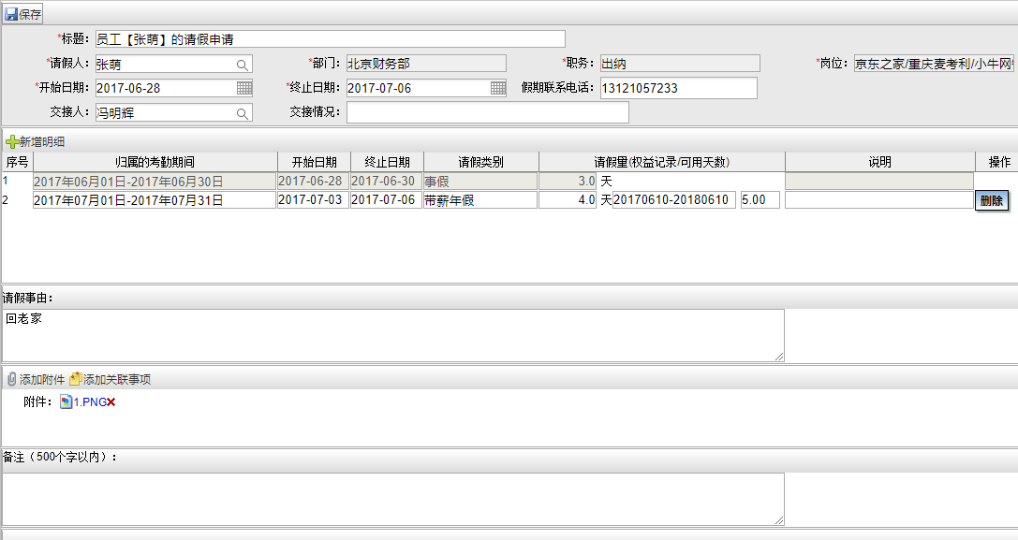
可以修改下列信息：
- 开始日期、终止日期：
可以随时修改，但要保证开始日期与明细的第一行开始日期相同、终止日期与明细的最后一行的终止日期相同。
- 考勤明细：
可以对“未登记”的明细进行修改，包括修改归属的考勤期间、开始日期、终止日期、请假类别、请假量、说明。如果已登记，则不能修改。
实际工作中，支持这种修改是很有必要的，比如有的员工申请时指定的请假类别是病假，但事后拿不到医院的证明，只能改为事假，这时用本功能进行修改就是最方便且合理的方式。
“未登记”的“考勤明细”在“操作”栏有“删除”按钮，可以删除一条“考勤明细”。
不仅可以修改或删除未登记的“考勤明细”，还可以“增加明细”。注意：增加明细时，系统要求与新发的申请完全一致，比如也要求开始日期和终止日期在同一个考勤期间中。
- 请假事由
- 关联事项、附件
修改完成后保存时，系统会象新发申请时一样进行相应的检查。
关于请假申请的“状态”：由于本功能可以增加明细或删除考勤明细，因此，系统会相应维护考勤申请的状态。
- 本功能中“增加明细”是没有问题的。因为“已完成登记”的申请在本功能中不显示，本功能只显示未登记和已部分登记的申请，所以“增加明细”不会改变这个申请的状态——未登记的还是未登记、已部分登记的还是已部分登记。
- 本功能中删除“考勤明细”也是没有问题的。由于已登记的考勤明细不能删除，所以最多只能删到最后一个“已登记”的明细，所以，只要保证本功能最终保存时，都要检查并设置这个申请的“登记状态”即可。因此，本功能在“修改”后保存时，会检查并重新设置这个申请的“登记状态”。因为可能这个申请在修改前是“已部分登记”的，但由于在“修改”时删除了未登记的考勤明细，在保存时就可能需要使这个申请的状态变成“已完全登记”。

作废
对于“已审核完成”、且“未登记”的申请，可以由考勤管理员“作废”，这样就不必再登记。这样，可以把有问题但已审核通过的申请直接作废，避免显示在“按申请登记”功能中。注：“未审核完成”的申请可以由申请人撤消，或审核人退回，所以在本功能中考勤管理员不必看到这些申请。
以后再查看这个申请时，显示为“已作废”。比如：已审核的还可以在已办事项中看到，但显示状态为“已作废”。
作废后，系统会给申请人发出消息，同时给这个申请原来“通知”过的人发出通知。

说明
如果有的请假申请有问题：
- 在请假申请被审核通过前，可以由申请人撤消（如果系统参数设置为禁止撤消，这时可以由审核人退回）。
- 在请假申请被审核通过后，如果还“未登记”：
如果系统参数允许撤消，那么仍可以由申请人撤消。也可以由考勤管理员修改这个申请，或者作废这个申请。
如果系统参数禁止撤消，那么只能由考勤管理员修改这个申请，或者作废这个申请。
- 在请假申请被审核通过后，如果“已部分登记”或“已全部登记”，这时如果要修改或作废这个请假申请，必须删除登记的记录。
由于本功能只有考勤管理员可以使用，因此，虽然本功能有些控制和要求，但并不会增加普通员工的操作难度。

请假登记数据查询
即原来的“请假登记查询”功能：现在把“带薪假”的查询也合并在本功能中，取消原来的“带薪休假查询”功能。
本功能的查询条件和显示内容与“请假登记数据管理”类似：
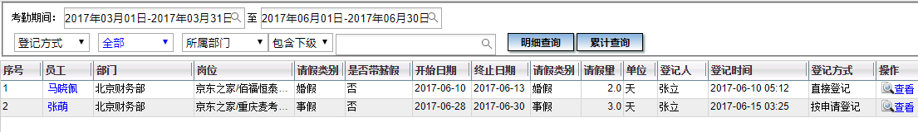
对于“直接登记”的记录，点击“查看”时，显示如下：
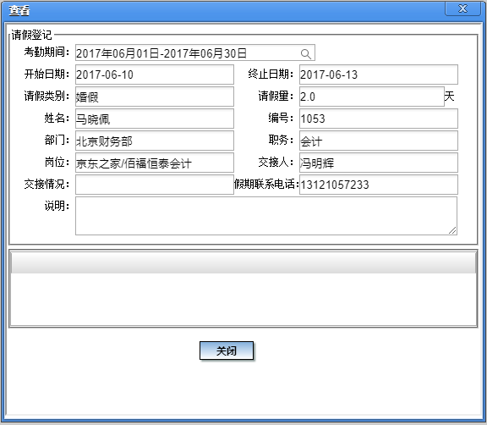
对于“按申请登记”的记录，点击“查看”时，还可以显示相关的申请，可以点击这个申请，查看更全面的信息：
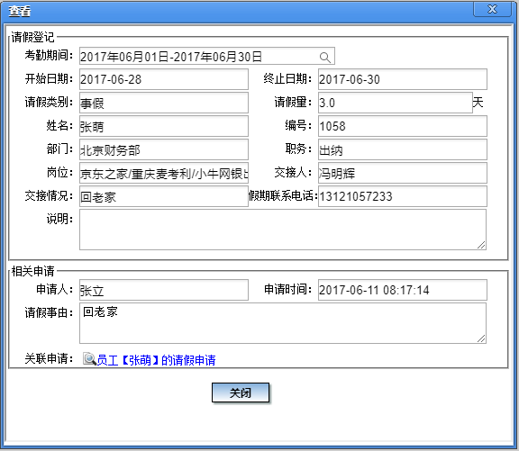

已发事项
申请发出后，可以显示在“申请人”本人的“已发事项”中：
- 首页“跟踪事项”区域显示内容：
可以点击这一行查看这个申请。如果已做过登记，还可以查看登记的记录。
- 执行“已发事项”功能时，显示如下：
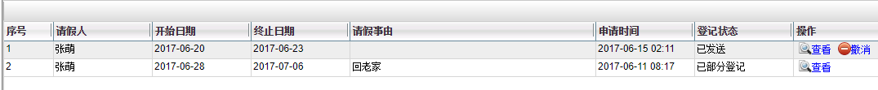
在“操作”栏有下列按钮：
- 查看：可以点击查看这个申请。如果已做过登记，还可以查看登记的记录。
- 撤消：前面介绍过，系统参数“是否允许撤消考勤申请”用于控制申请发出后是否允许撤消，可以选择以下值：
可以撤消
全部审核通过前允许撤消
禁止撤消
缺省为“可以撤消”。
但是，无论参数是什么，只要这个申请已做过“按申请登记”（无论是“已部分登记”还是“已完成登记”），就不能再撤消这个申请，这时系统提示：
本申请已做过“按申请登记”，不能再撤消。
这时有二种方式：
- 由考勤管理员执行“请假登记数据管理”功能，删除登记的数据，然后才可以由申请人撤消。
- 由考勤管理员执行“请假申请修改”功能，修改这个申请，或“作废”这个申请、然后重发申请。
注：已“作废”的申请也不能撤消。

已办事项
本功能可以查看本人处理过的请假申请：
- 首页“已办事项”区域可以显示这个申请。
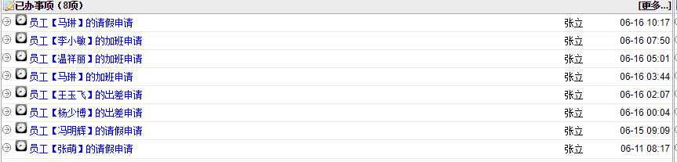
- 执行“已办事项”功能时，显示如下：
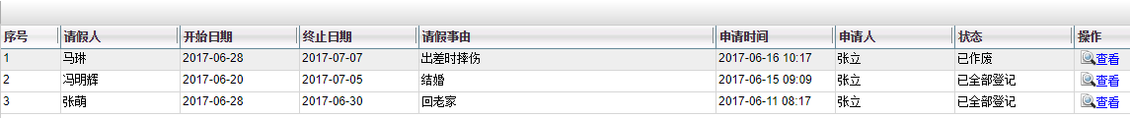
在“操作”栏有“查看”按钮，可以点击查看这个申请。如果已做过登记，还可以查看登记的记录。

待发事项
本功能可以查看本人发出后被审批人退回或自己撤消的请假申请：
- 首页“待发事项”区域可以显示这个申请。
可以点击这一行查看这个申请，并且可以修改或删除。
- 执行“待发事项”功能时，显示如下：
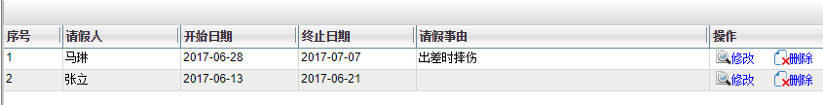
在“操作”栏有“修改、删除”按钮，可以点击“修改”按钮，查看并修改这个申请，然后重新发出申请。如果没用了，也可以“删除”。

请假申请查询
本功能可以查看本人数据权限内的人员的请假申请。
说明：
前面的“请假申请修改、按申请登记”功能可以用于考勤管理员查看以本人作为考勤管理员的员工的请假申请，并进行相应的操作。企业内的管理人员可能不是考勤管理员，但是也可能需要查看本人数据权限内的人员的请假情况。因此，系统中提供了“请假申请查询”功能。
前面的“请假登记数据查询”是用于查看已登记的数据，而本功能是用于查询各种请假申请，所以二者是不同的。
查询条件：
请假人/申请人：缺省为空，表示全部。
开始日期：缺省范围为空，表示全部。
终止日期：缺省范围为空，表示全部。
申请日期：缺省为最近一个月。
注：“开始日期、终止日期”指的是请假申请的“概要”中的日期。
查询结果：
可以点击“操作”栏的“查看”按钮，查看这个申请的详细信息。如果已登记，还可以查看登记的信息。
注意：本功能显示的是“请假人”在本人数据权限内的申请，与申请人无关。即使查询条件中指定的条件是“申请人”，也是要按这个规则控制。

关于通知
在请假申请中，如果选择了要“通知”的人员，那么在发出申请的同时，会给这些人员发送一条通知，可以显示在被通知人首页的“通知我的事项”中：
同时被通知人在系统右下角会收到消息：
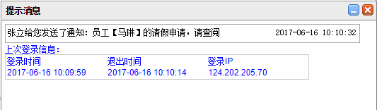
如果这个申请被“撤消”或“作废”，那么被通知人在系统右下角会也收到消息（如下），同时，被通知人首页的“通知我的事项”中的消息会被清除。
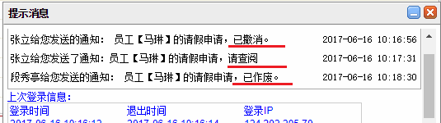

出差管理
出差申请：要求填写以下内容。与请假申请非常类似。

出差申请（新建事项）

申请的“概要、考勤明细、出差行程”
申请的“概要”与“考勤明细”包含的内容如下：
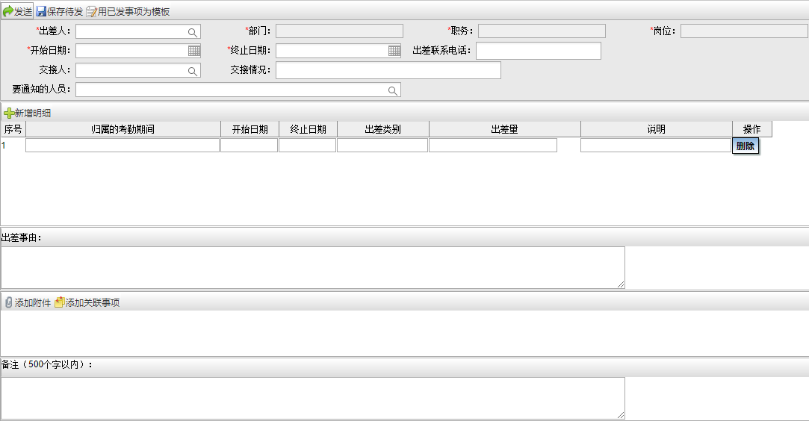
要求录入上述信息。
注：以后还会增加一个区域，用于录入“出差行程”：
新增行程
开始日期 终止日期 出差地点 说明 操作
说明：
- 概要部分
- 出差人：
出差申请时，可以由其他人代为申请。即出差人可以不是本人。
出差人缺省为本人，但可以修改为其他人：
注意：并不要求“其他人”在本人“数据权限”内，因为HR系统的数据权限是用于限制HR中各种查询功能的，代他们做出差申请时不必限制，因为并不能看到其他员工的保密信息。
这与考勤登记不同。考勤登记只能选择以本人为考勤管理员的岗位的人员，这是因为登记是要形成正式的考勤数据，是与薪资相关的。现在“出差申请-审核”与直接进行“出差登记”是形成考勤数据的二个不同流程，因此可以有不同的规则。
- 开始日期、终止日期：
只需求填日期，不需要录入时、分。如果需要说明具体的“时、分”，可以在后面的“出差事由”中注明。
说明：对于出差，“终止日期”是指出差期间的最后一天、但仍在出差期间之内。
- 交接人：
可以选择任何一个人，不必考虑HR系统的数据权限。
为保证简洁，页面上不直接显示“部门、职务、岗位”。在以后查询时可以点击“交接人”上的链接，查看详细信息。
- 交接情况：
不要求必填，因为在手机上录入时不方便。
- 出差联系电话：
缺省为出差人的手机号，也可以修改为另一个电话。不要求必填。
- 出差事由：
说明：“交接人、交接情况、出差联系电话、出差事由”以前在请假登记功能中是要求必填的，目前的“出差申请”是一个单独的功能，本应按同样的规则，因为出差申请在销差完成后，也要生成HR系统中“登记”的数据。但为了手机上操作的方便，本次调整为不必填，因为这些字段为空并不会引起什么问题。
- 关联事项：
可以选择关联的事项，比如OA中的协同。
- 附件：
可以上传附件。
- 明细部分
在“考勤明细”区域，缺省有一行，可以点击“新增明细”继续增加新行。
在“操作”栏有“删除”按钮，可以删除本行。
要求每一行的“开始日期、终止日期、出差类别、出差量”都必填。
- 开始日期、终止日期
开始日期必须小于或等于本行的终止日期，必须大于或等于上一行的终止日期。
每一行的开始日期、终止日期必须属于同一个考勤期间。
申请发送时，系统会检查：“考勤明细”第一行的开始日期必须与概要中的开始日期相同；“考勤明细”最后一行的终止日期必须与概要中的终止日期相同。
说明：申请时，要求“考勤明细”中每一行的开始日期、终止日期必须属于同一个考勤期间。原因与请假申请中介绍的相同。

- 出差类别、出差量
出差量必须大于或等于0。
选择“出差类别”后，可以确定“出差量”的单位（天、小时等），然后要求录入出差量。
不同行的出差类别可以相同，也可以不同。
- 出差行程（暂未加，近期会增加）
可以要求填写“出差行程”，但仅用于记录，与后面的登记没什么关系，登记时，仍是参照“出差明细”。
“出差行程”区域缺省为空，因为行程不是必填的。可以点击“新增行程”增加新行，内容如下：
开始日期 终止日期 出差地点 说明 操作
在“操作”栏有“删除”按钮，可以删除本行。
“开始日期、终止日期、出差地点”是必填的。但可以整行为空、不必点击“删除”按钮删掉，以便简化操作。

审批流程
- 如果系统参数不要求流程终点是考勤管理员，那么流程可以任意指定。
- 如果系统参数要求流程终点是考勤管理员，那么：
建相应的流程时，必须还要单独指定“考勤管理员”。如果系统中只有一个考勤管理员，可以自动显示出来。
建流程时，可以不指定中间节点、只指定一个“考勤管理员”。
流程是否正确可以最终由考勤管理员检查确认。
注：指定流程后，如果又修改了“请假人”，那么系统按以下规则处理：
如果更换后的员工的考勤管理员岗位只有一个人，那么就变更为这个人。
如果更换后的员工的考勤管理员岗位有多个人，那么就变更为空。

用已发事项为模板
新建申请时，有一个“用已发事项为模板”按钮，可以选择某个本人已发出的事项作为模板，修改后发出一个新申请。
点击本按钮后，弹出窗口显示本人的已发事项：
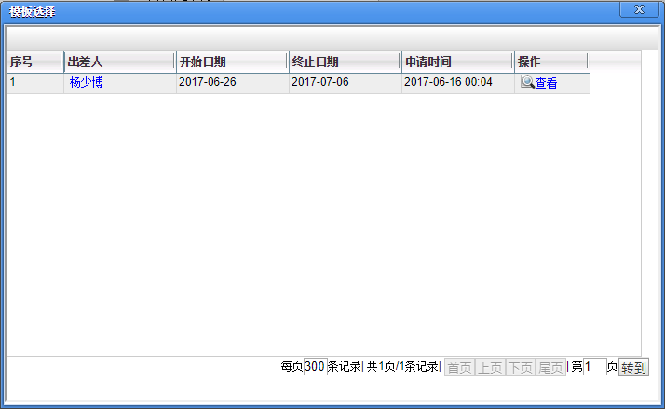
在“操作”栏有“查看”按钮，可以查看这个申请。
可以点击选择某个已发事项，这时可以用这个申请的内容作为这个新申请的内容，包括：
概要：按这个已发事项，包括附件、关联事项等。
明细：按这个已发事项的明细显示出来。
行程：按这个已发事项的行程显示出来。
流程：缺省与已发事项的流程相同。
可以修改出差人、流程等内容，然后发出这个申请。
各项信息的修改和要求与新建一个申请完全相同。比如对“考勤明细”中考勤期间的要求（要求考勤期间不能已封存，要求开始日期、终止日期在本行的考勤期间之内……，因为所选的作为模板的“已发事项”可能是较早之前的）。
这样在有多个人出差时，会比较有用。可以由一个人填写一个申请后，再以这个申请为模板、给其他人申请。实际工作中，会经常用到这个功能，因为经常有多人一起出差的情况。

申请发出之后的相关内容
- 申请发出后，可以显示在“申请人”本人的“已发事项”中：
- 首页“跟踪事项”区域显示内容：
- 执行“已发事项”功能时，显示如下：

- 申请发出后，可以显示在审批人的“待办事项”中：
- 首页“待办事项”区域显示内容：
- 执行“待办事项”功能时，显示如下：
- 申请中如果选择了“通知的人员”，那么在“申请人”本人的“我发出的通知”区域中可以显示通知了哪些人：
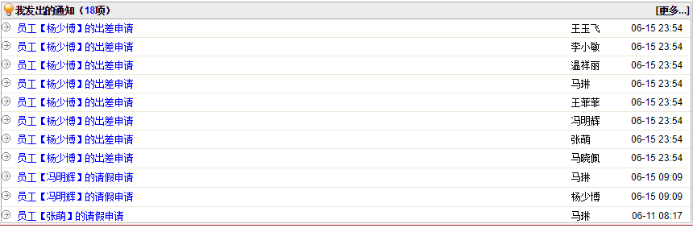
注：如果发出申请后，又撤消了这个申请，那么发出的通知也会撤消（不再显示在这个区域）。
- “通知的人员”可以在“通知我的事项”中查看到下列信息：
注：如果收到通知后，申请人又撤消了这个申请，那么收到的通知也会撤消（不再显示在这个区域）。

审核（待办事项）
审核人收到出差申请后，可以点击查看具体内容：
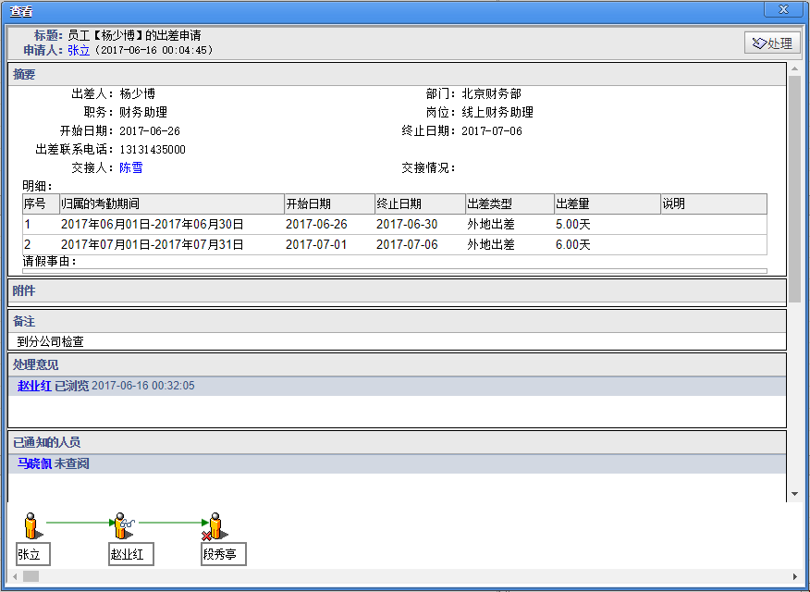
可以点击右上角的“处理”按钮，这时可以选择：
- 退回
如果退回，那么申请人可以在待发事项中看到这个申请，可以修改后重新申请，也可以删除。
- 通过
如果没有问题，可以审核通过。
注意：如果系统参数要求流程终点是考勤管理员，那么当“作为终点的”考勤管理员审核通过后，系统提示：
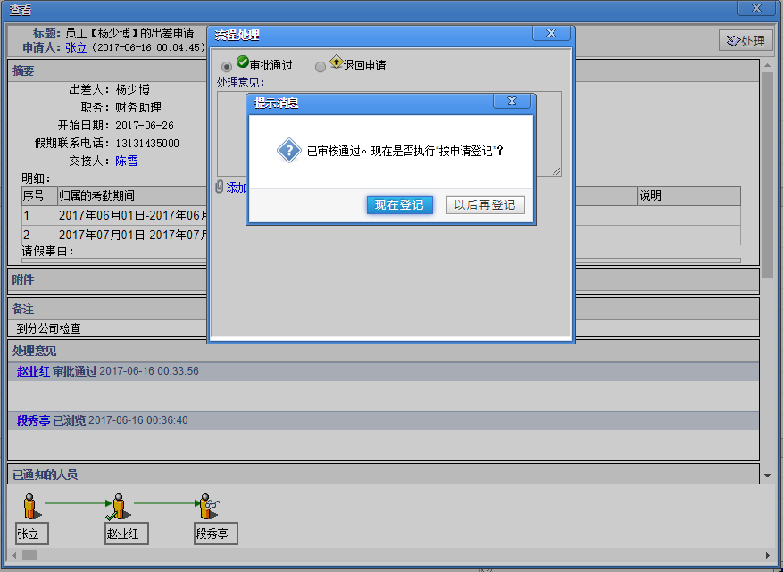
如果点击“以后再登记”，那么系统会关闭这个窗口；如果点击“现在登记”，那么相当于在后面的“按申请登记”功能中对这个申请进行登记，如下所示。操作方法详见后面的说明。
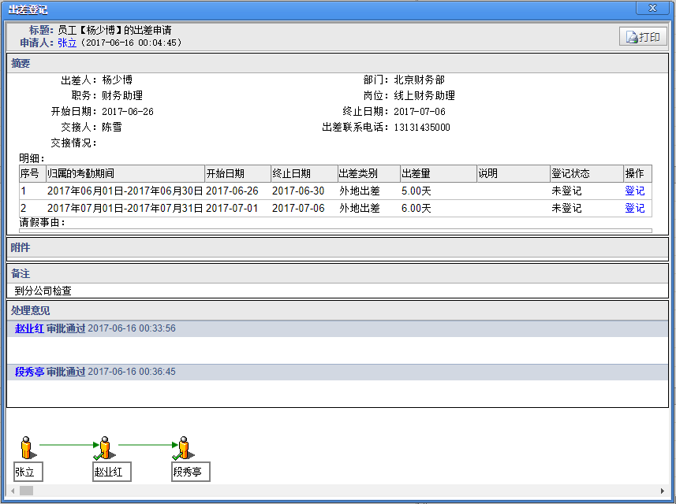

按申请登记
只有“登记”的数据才是考勤管理员确认过的考勤数据。系统有二种登记方式：
按申请登记
直接登记：即HR系统中原来那种登记方式。
前者是一种经过申请——审核、然后生成登记数据的方式，后者是不需要这种流程、直接登记的方式。二种方式产生的数据都可以用于薪资计算。二种方式可以同时使用。
“按申请登记”功能只可以由考勤管理员使用，查出以本人岗位为考勤管理员岗位的人员的出差申请，只显示“已全部审核”的出差申请。然后进行“登记”。登记后的数据才可以作为计算薪资的依据。
本功能在“HR系统启用”后即可使用，不要求已做“薪酬管理启用”。
系统给“出差申请”记录了“登记状态”，缺省为“未登记”。在本功能中完成后面的一些操作后，可以变为“已部分登记、已完成登记”。本功能只可以列出“未登记、已部分登记”的出差申请，因为“已完成登记”的申请不可以再修改、也不可以再登记。
说明：本功能会列出“当前”以本人岗位为考勤管理员岗位的人员的出差申请，不必考虑申请时的情况，因为申请时流程中的考勤管理员可能是另一个人，或者申请时并不要求流程的终点是考勤管理员。
查询条件：
出差人/申请人：缺省为空，表示全部。
开始日期：缺省范围为空，表示全部。
终止日期：缺省范围为空，表示全部。
申请日期：缺省范围为空，表示全部。
执行本功能，显示内容如下，“开始日期”较早的显示在上面：
在“操作”栏有“查看、修改、登记”按钮。其中：“修改”按钮可以用于对请假申请进行修改，因为出差申请有时审批通过后又有变化（比如可能经常变时间和行程），如果都要由考勤管理员另外执行一个单独的功能进行修改，仍不方便。如果在“登记”前在同一个功能中先修改一下，就会方便得多。注意：只有“已完成审核”、且不是“已完成登记”的出差申请可以修改（这与后面的“出差申请修改”功能规则一致）。由于本功能中显示的正是符合这个条件的申请，所以每个申请后面都有“修改”按钮。在后面的“出差申请修改”功能中会详细介绍操作方法。
在“操作”栏有“登记”按钮，点击后，显示如下：
其中：考勤明细的“登记状态”缺省为“未登记”，这时在“操作”栏有“登记”按钮，操作方动见后面的说明。执行完下面的“登记”之后，这条考勤明细的登记状态成为“已登记”。

登记
在考勤明细的“操作”栏有“登记”按钮，点击后，弹出窗口显示如下：
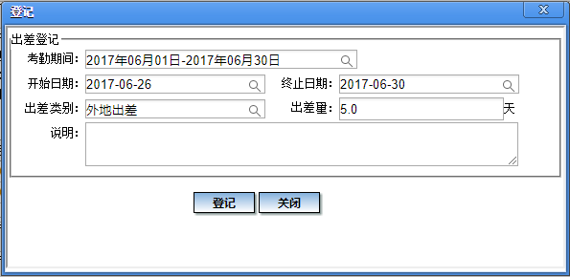
上述信息缺省按出差申请显示，只有“出差量”可以修改，因为有可能需要做一些特殊调整，要求“出差量”大于或等于0。当然也可以先直接“修改”这个出差申请以便修改出差量。
录入后，点击确认，这条记录即可完成“登记”，这时这条记录的登记状态变为“已登记”。这时在本行的“操作”栏就不再显示“登记”按钮。注意：考勤明细“登记”后就不能修改，如果有问题，可以执行后面的“出差登记数据管理”，先删除这条已登记的记录（这时本功能中这条考勤明细的状态再次变为“未登记”），然后可以在本功能中重新登记。
注意：在点击“登记”按钮最后进行“确认”时，系统还会进行下列检查和处理：
- 如果当前考勤明细的状态是“已登记”，系统会提示：
本条考勤明细的状态是“已登记”，不可以再进行登记。
- 系统检查并设置出差申请的“登记状态”：
如果“考勤明细”区域中仍存在某条考勤明细“未登记”，那么就把这个出差申请改为“已部分登记”状态（因为至少本条记录是登记了）。例如：下面这个申请有二条考勤明细，其中一条已登记，那么这个出差申请的登记状态就变为“已部分登记”。
如果“考勤明细”区域中每一条考勤明细都是“已登记”，那么就把这个出差申请改为“已全部登记”状态。
- 系统检查“归属的考勤期间”必须符合要求。检查内容与以前做“出差登记”时的规则相同，比如：
不能是“已封存”（因为在“薪酬管理启用”前，考勤期间只有这一个状态）。否则提示：考勤期间“……”已封存，不可以再进行登记。
在这个期间不能已做过“考勤任务审核”：如果已做过“执行”，那么还可以再“登记”，登记后把状态变为“已退回”（这与以前的规则相同）；但如果已做过“审核”，那么就不能再登记了。

说明
由于本功能可以向后面的多个期间登记，所以一般可以把一个出差申请一次登记完。
但是，实际工作中，如果出差时间较长，涉及多个期间，那么最好还是不要登记得太早，以免后面有变化。一般在每个考勤明细的终止日期之后再登记较好。
本功能中“登记”过的数据可以在后面的“出差登记数据管理、查询”功能中查看并继续处理。注：如果考勤量登记为0，在“出差登记数据管理、查询”功能中也会显示，这样规则更一致。而且这样才能通过删除登记的记录来恢复“考勤明细”及“考勤申请”的登记状态。
在执行“考勤期间封存”功能时，系统会检查是否存在属于这个期间的、未登记的考勤明细。如果存在，那么系统会禁止执行“考勤期间封存”。比如：如果这个期间存在已发送但未完成审核的申请，或者存在已完成审核但未完成登记的申请，那么这个期间禁止执行“考勤期间封存”。即：在执行“考勤期间封存”功能时，不能存在状态为“已发送、已全部审核、已部分登记”的申请。

出差登记数据管理
本功能是对原来的“出差登记”功能的修改。
执行本功能时，显示如下：
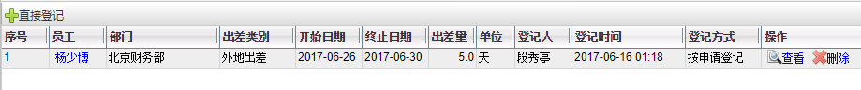
注：以前执行本功能时，显示如下：
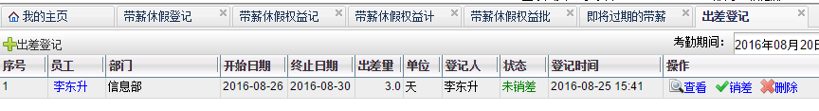
本次修改内容包括：
- 本功能在HR系统启用后即可使用，不要求已做“薪酬管理启用”。
- 现在把“出差登记”按钮改名为“直接登记”，操作方法与原来类似。
- 查询结果：在“开始日期”之前增加显示“出差类别”；在“登记时间”后面增加显示“登记方式”，可以是“直接登记、按申请登记”：
直接登记：表示本条记录是在本功能中用“直接登记”按钮登记的。
按申请登记：表示本条记录是在按照“出差申请”登记的。
- 查询条件中，增加下列条件：
登记方式：缺省为“全部”，可以选择“直接登记、按申请登记”。
出差类别：缺省为全部。
- 取消了“销差”这个操作，所有处理规则改为按原来的“加班登记”的方式，这样，出差、出差、加班、异常考勤登记的数据的处理规则就完全一致了。

直接登记
点击“直接登记”按钮后，显示如下：
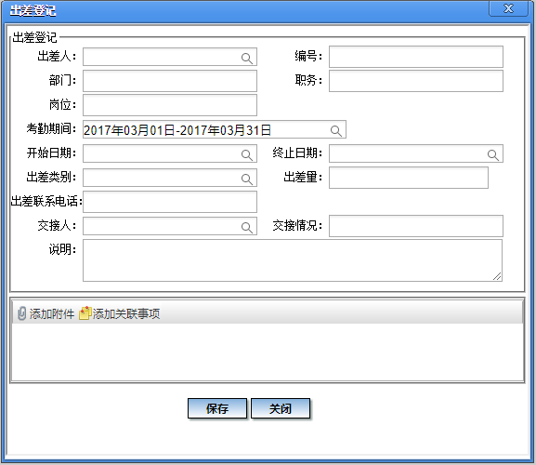
其中：
“考勤期间”可选择的个数也取决于系统参数“考勤申请最大可用期间个数”。
“直接登记”时，只能选择以本人为考勤管理员的岗位的人员。

“按申请登记”的数据管理
“按申请登记”的数据，也可以显示在本功能，后面有“查看、删除”按钮：
如有问题，可以“删除”。系统控制规则与“直接登记”的数据相同。
注意：本功能中删除一条“登记方式”为“按申请登记”的记录时，系统会同时进行下列处理：
把这个出差申请中对应的考勤明细的“登记状态”置为“未登记”。
把这个出差申请的“状态”置为“已部分登记”或“未登记”。

出差申请修改
本功能可以用于对出差申请进行修改，或者作废。只有考勤管理员可以对本人分管考勤的人员的出差申请进行这个操作。
- 只有“已完成审核”、且不是“已完成登记”的出差申请可以修改。
本功能只能修改“已完成审核”的申请，否则可以由申请人撤消或审批人退回即可。
本功能只能修改“未登记”和“已部分登记”的考勤申请。“已完成登记”的不能修改，如果要修改，那么可以删除已做的登记再修改。
说明：“已部分登记”的考勤申请也可以修改，比如出差时间太长、涉及多个期间，前面已做过登记，但后来要修改终止日期。
- 只有“已完成审核”、且“未登记”的出差申请可以“作废”。作废后不可以再登记，也不可以撤消。
“已完成登记”的不能作废，如果想作废，可以先删除已做的全部登记。
“已部分登记”的也不能作废，如果想作废整个申请，可以删除已做的全部登记；如果只是想“作废”未登记的考勤明细，可以用“修改”按钮删除，而不是“作废”。
注意：在执行“修改”和“作废”时，在最后确认时系统仍会检查出差申请的状态，确保符合上述要求。比如在修改一个申请、最后保存时，如果发现这个申请当前的登记状态是“已全部登记”，那么就会提示：该申请的登记状态是“已全部登记”，不可以修改。
查询条件：
申请人/出差人：只需指定其中一个条件。缺省为空，可以指定姓名。
开始日期：缺省为空，可以指定范围。
终止日期：缺省为空，可以指定范围。
申请日期：缺省为空，可以指定范围。
执行本功能时，显示内容如下：
由于只显示“已完成审核”、且不是“已完成登记”的出差申请，所以即使不指定查询条件，数量也并不会很多。
在“操作”栏有“查看、修改、作废”按钮。注：“已部分登记”的不显示“作废”按钮。
查询结果按申请时间排序，新申请的显示在上面。
可以点击“查看”按钮，查看申请的内容。

修改
利用“修改”功能，万一发出申请后又有变化，就不必每次都要求申请人撤消重发（而且有的公司可能设置为“全部审核通过后就不能撤消”）。比如出差就是经常有变化的，申请通过后，如果日程有变化，如果不是很重要，可以直接电话或OA通知考勤管理员修改。
只有考勤管理员可以修改本人分管考勤的人员的出差申请（无论出差流程中是否有这个考勤管理员）。修改后，系统可以记下变动记录。
点击“修改”按钮后，可以显示这个申请的主要信息：
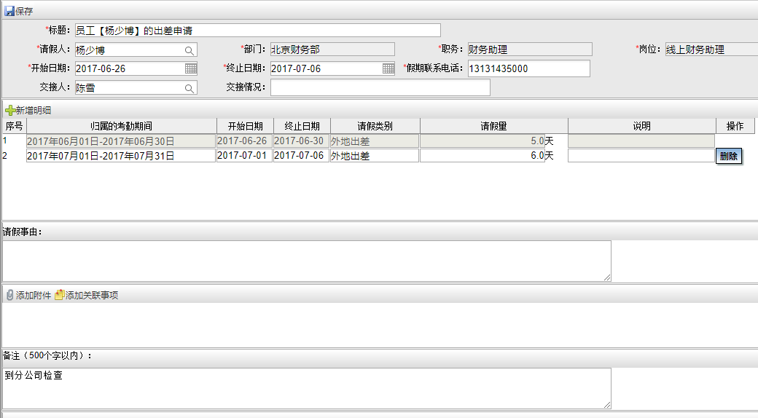
可以修改下列信息：
- 开始日期、终止日期：
可以随时修改，但要保证开始日期与明细的第一行开始日期相同、终止日期与明细的最后一行的终止日期相同。
- 考勤明细：
可以对“未登记”的明细进行修改，包括修改归属的考勤期间、开始日期、终止日期、出差类别、出差量、说明。如果已登记，则不能修改。
“未登记”的“考勤明细”在“操作”栏有“删除”按钮，可以删除一条“考勤明细”。
不仅可以修改或删除未登记的“考勤明细”，还可以“增加明细”。注意：增加明细时，系统要求与新发的申请完全一致，比如也要求开始日期和终止日期在同一个考勤期间中。
- 出差事由
- 关联事项、附件
- 出差行程：由于行程不太重要，所以，目前暂未提供对“出差行程”的修改和删除功能。但以后如果需要，可以增加这方面的功能。比如：可以修改已录入的“出差行程”，还可以“增加行程”。注意：增加行程时，系统要求与新发的申请完全一致。在“出差行程”的“操作”栏有“删除”按钮，可以删除一条“出差行程”。
修改完成后保存时，系统会象新发申请时一样进行相应的检查。
关于出差申请的“状态”：由于本功能可以增加明细或删除考勤明细，因此，系统会相应维护考勤申请的状态。
- 本功能中“增加明细”是没有问题的。因为“已完成登记”的申请在本功能中不显示，本功能只显示未登记和已部分登记的申请，所以“增加明细”不会改变这个申请的状态——未登记的还是未登记、已部分登记的还是已部分登记。
- 本功能中删除“考勤明细”也是没有问题的。由于已登记的考勤明细不能删除，所以最多只能删到最后一个“已登记”的明细，所以，只要保证本功能最终保存时，都要检查并设置这个申请的“登记状态”即可。因此，本功能在“修改”后保存时，会检查并重新设置这个申请的“登记状态”。因为可能这个申请在修改前是“已部分登记”的，但由于在“修改”时删除了未登记的考勤明细，在保存时就可能需要使这个申请的状态变成“已完全登记”。

作废
对于“已审核完成”、且“未登记”的申请，可以由考勤管理员“作废”，这样就不必再登记。这样，可以把有问题但已审核通过的申请直接作废，避免显示在“按申请登记”功能中。注：“未审核完成”的申请可以由申请人撤消，或审核人退回，所以在本功能中考勤管理员不必看到这些申请。
以后再查看这个申请时，显示为“已作废”。比如：已审核的还可以在已办事项中看到，但显示状态为“已作废”。
作废后，系统会给申请人发出消息，同时给这个申请原来“通知”过的人发出通知。

说明
如果有的出差申请有问题：
- 在出差申请被审核通过前，可以由申请人撤消（如果系统参数设置为禁止撤消，这时可以由审核人退回）。
- 在出差申请被审核通过后，如果还“未登记”：
如果系统参数允许撤消，那么仍可以由申请人撤消。也可以由考勤管理员修改这个申请，或者作废这个申请。
如果系统参数禁止撤消，那么只能由考勤管理员修改这个申请，或者作废这个申请。
- 在出差申请被审核通过后，如果“已部分登记”或“已全部登记”，这时如果要修改或作废这个出差申请，必须删除登记的记录。
由于本功能只有考勤管理员可以使用，因此，虽然本功能有些控制和要求，但并不会增加普通员工的操作难度。

出差登记数据查询
即原来的“出差登记查询”功能。
本功能的查询条件和显示内容与“出差登记数据管理”类似：
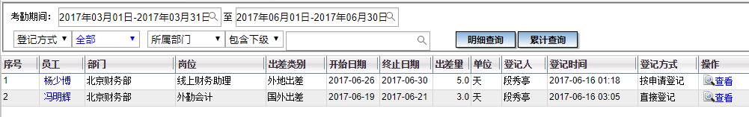
对于“直接登记”的记录，点击“查看”时，显示如下：
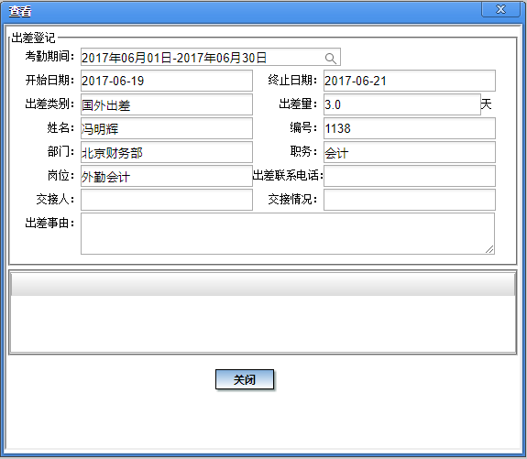
对于“按申请登记”的记录，点击“查看”时，还可以显示相关的申请，可以点击这个申请，查看更全面的信息：
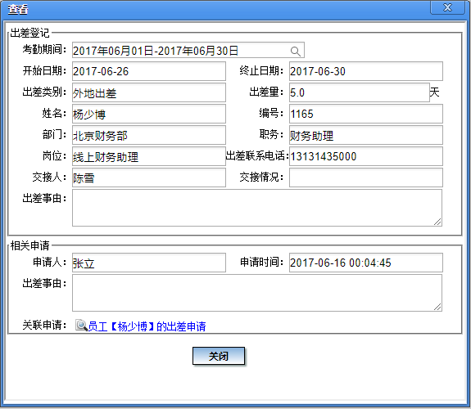

已发事项
申请发出后，可以显示在“申请人”本人的“已发事项”中：
- 首页“已发事项”区域显示内容：
可以点击这一行查看这个申请。如果已做过登记，还可以查看登记的记录。
- 执行“已发事项”功能时，显示如下：
在“操作”栏有下列按钮：
- 查看：可以点击查看这个申请。如果已做过登记，还可以查看登记的记录。
- 撤消：前面介绍过，系统参数“是否允许撤消考勤申请”用于控制申请发出后是否允许撤消，可以选择以下值：
可以撤消
全部审核通过前允许撤消
禁止撤消
缺省为“可以撤消”。
但是，无论参数是什么，只要这个申请已做过“按申请登记”（无论是“已部分登记”还是“已完成登记”），就不能再撤消这个申请，这时系统提示：
本申请已做过“按申请登记”，不能再撤消。
这时有二种方式：
- 由考勤管理员执行“出差登记数据管理”功能，删除登记的数据，然后才可以由申请人撤消。
- 由考勤管理员执行“出差申请修改”功能，修改这个申请，或“作废”这个申请、然后重发申请。
注：已“作废”的申请也不能撤消。

已办事项
本功能可以查看本人处理过的出差申请：
- 首页“已办事项”区域显示内容：
可以点击这一行查看这个申请。如果已做过登记，还可以查看登记的记录。
- 执行“已办事项”功能时，显示如下：
在“操作”栏有“查看”按钮，可以点击查看这个申请。如果已做过登记，还可以查看登记的记录。

待发事项
本功能可以查看本人发出后被审批人退回或自己撤消的出差申请：
- 首页“待发事项”区域显示内容：
可以点击这一行查看这个申请，并且可以修改或删除。
- 执行“待发事项”功能时，显示如下：
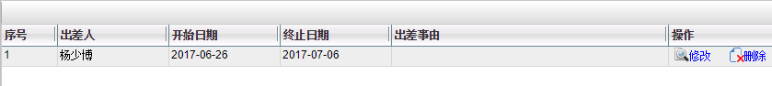
在“操作”栏有“修改、删除”按钮，可以点击“修改”按钮，查看并修改这个申请，然后重新发出申请。如果没用了，也可以“删除”。

出差申请查询
本功能可以查看本人数据权限内的人员的出差申请。
说明：
前面的“出差申请修改、按申请登记”功能可以用于考勤管理员查看以本人作为考勤管理员的员工的出差申请，并进行相应的操作。企业内的管理人员可能不是考勤管理员，但是也可能需要查看本人数据权限内的人员的出差情况。因此，系统中提供了“出差申请查询”功能。
前面的“出差登记数据查询”是用于查看已登记的数据，而本功能是用于查询各种出差申请，所以二者是不同的。
查询条件：
出差人/申请人：缺省为空，表示全部。
开始日期：缺省范围为空，表示全部。
终止日期：缺省范围为空，表示全部。
申请日期：缺省为最近一个月。
注：“开始日期、终止日期”指的是出差申请的“概要”中的日期。
查询结果：
可以点击“操作”栏的“查看”按钮，查看这个申请的详细信息。如果已登记，还可以查看登记的信息。
注意：本功能显示的是“出差人”在本人数据权限内的申请，与申请人无关。即使查询条件中指定的条件是“申请人”，也是要按这个规则控制。

加班管理

加班申请（新建事项）

申请的“概要”与“考勤明细”
加班申请的“概要”与“考勤明细”与请假申请非常类似，申请时，要求录入以下信息：
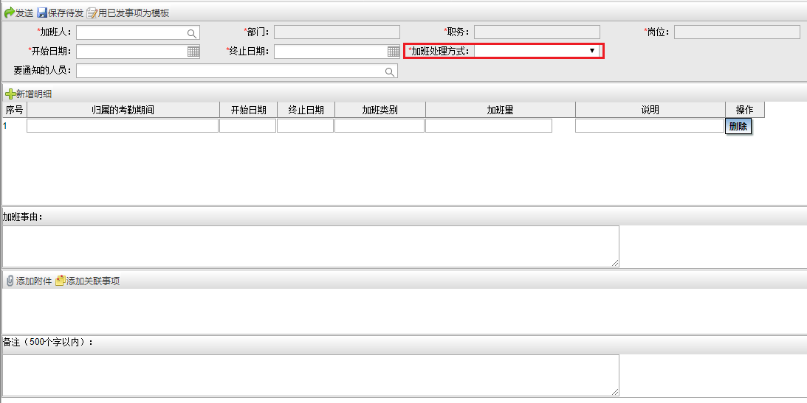
说明：要求指定“加班处理方式”，缺省为空，可以选择“转调休、记加班费”，要求必选。在后面执行“按申请登记”时，“缺省”将指定的“加班处理方式”进行登记。
注意：这只是“申请”的处理方式，最终是“转调休”还是“记加班费”，取决于“按申请登记”时，是否执行了“转调休”。如果“按申请登记”时录入为“记加班费”、且最后没有执行“转调休”（比如因为时间调整不开），那么仍会在计算薪资时计入加班费。
尽管加班申请可能包含多条明细，但“加班处理方式”统一设置在“概要”中，这样操作比较方便，而且实际工作中没有必要逐个明细记录指定“加班处理方式”。如果确有需要，可以分多次做加班申请。另外，申请时指定的“加班处理方式”在后面执行“按申请登记”时，仅仅作为缺省值，考勤管理员仍可以把每条明细指定为不同的“加班处理方式”。

审批流程
与请假申请的流程要求完全相同。

用已发事项为模板
本功能与请假申请类似。
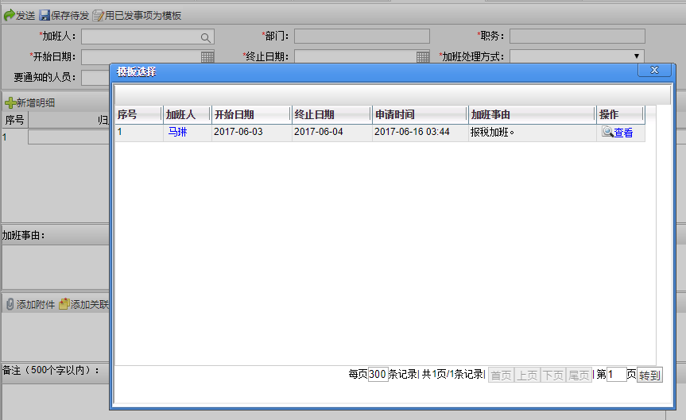

申请发出之后的相关内容
申请发出之后的相关内容与请假申请完全相同。

审核（待办事项）
审核人收到加班申请后，处理时可以选择：
- 退回
如果退回，那么申请人可以在待发事项中看到这个申请，可以修改后重新申请，也可以删除。
- 通过
如果没有问题，可以审核通过。
注意：如果系统参数要求流程终点是考勤管理员，那么当“作为终点的”考勤管理员审核通过后，系统提示：
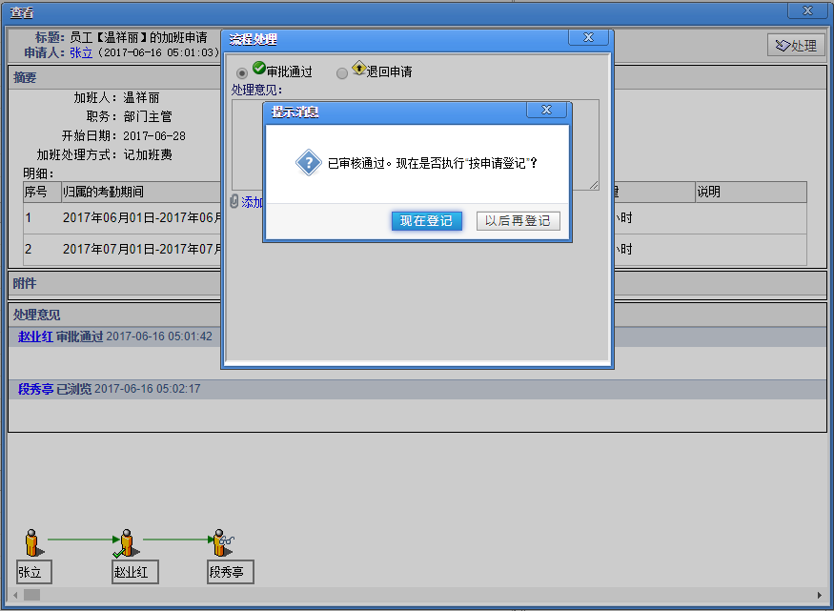
如果点击“以后再登记”，那么系统会关闭这个窗口；如果点击“现在登记”，那么相当于在后面的“按申请登记”功能中对这个申请进行登记，操作方法详见后面的说明。

按申请登记
只有“登记”的数据才是考勤管理员确认过的考勤数据。系统有二种登记方式：
按申请登记
直接登记：即HR系统中原来的登记方式。
前者是一种经过申请——审核、然后生成登记数据的方式，后者是不需要这种流程、直接登记的方式。二种方式产生的数据都可以用于薪资计算。二种方式可以同时使用。
“按申请登记”功能只可以由考勤管理员使用，查出以本人岗位为考勤管理员岗位的人员的加班申请，只显示“已全部审核”的加班申请。然后进行“登记”。登记后的数据才可以作为计算薪资的依据。
本功能在“HR系统启用”后即可使用，不要求已做“薪酬管理启用”。
系统给“加班申请”记录了“登记状态”，缺省为“未登记”。在本功能中完成后面的一些操作后，可以变为“已部分登记、已完成登记”。本功能只可以列出“未登记、已部分登记”的加班申请，因为“已完成登记”的申请不可以再修改、也不可以再登记。
说明：本功能会列出“当前”以本人岗位为考勤管理员岗位的人员的加班申请，不必考虑申请时的情况，因为申请时流程中的考勤管理员可能是另一个人，或者申请时并不要求流程的终点是考勤管理员。
查询条件：
加班人/申请人：缺省为空，表示全部。
开始日期：缺省范围为空，表示全部。
终止日期：缺省范围为空，表示全部。
申请日期：缺省范围为空，表示全部。
执行本功能，显示内容如下，“开始日期”较早的显示在上面：
在“操作”栏有“查看、修改、登记”按钮。其中：“修改”按钮可以用于对加班申请进行修改（操作方法与后面的“加班申请修改”功能完全相同），因为加班申请有时审批通过后又有变化，如果都要由考勤管理员另外执行一个单独的功能进行修改，仍不方便。如果在“登记”前在同一个功能中先修改一下，就会方便得多。注意：只有“已完成审核”、且不是“已完成登记”的加班申请可以修改（这与后面的“加班申请修改”功能规则一致）。由于本功能中显示的正是符合这个条件的申请，所以每个申请后面都有“修改”按钮。在后面的“加班申请修改”功能中会详细介绍操作方法。
在“操作”栏有“登记”按钮，点击后，显示如下：
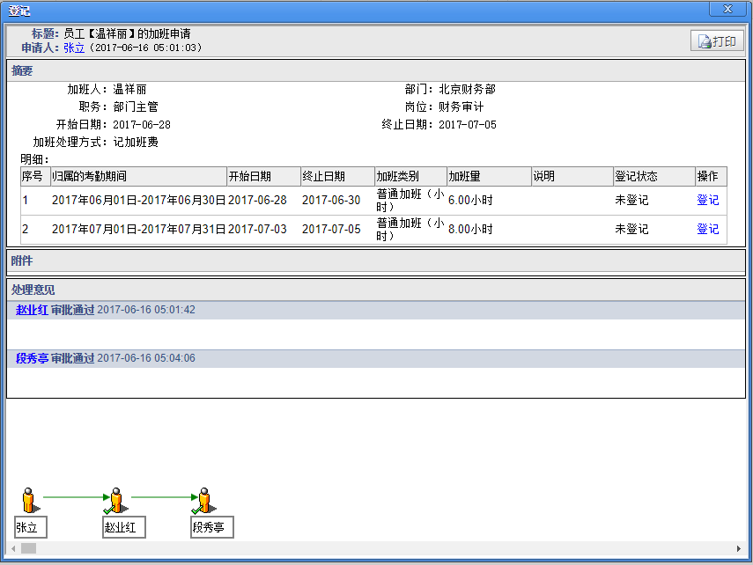
其中：考勤明细的“登记状态”缺省为“未登记”，这时在“操作”栏有“登记”按钮，操作方法见后面的说明。执行完下面的“登记”之后，这条考勤明细的登记状态成为“已登记”。

登记
在考勤明细的“操作”栏有“登记”按钮，表示按本条明细登记一条加班记录，或转为带薪假。点击“登记”按钮时，显示如下：
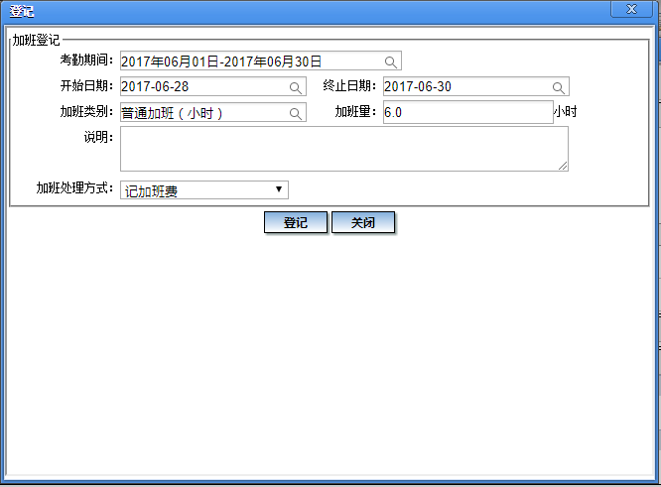
其中：“处理方式”可以是“记加班费、转调休”，缺省按申请时指定的值显示，但考勤管理员可以在这里修改。
- 如果选择“记加班费”，那么会显示上述内容，这时只允许修改加班量。
确认后，将会增加一条“加班登记”的数据，可以在“加班登记数据管理”功能中查看或删除。
- 如果选择“转调休”，那么会再显示以下内容：
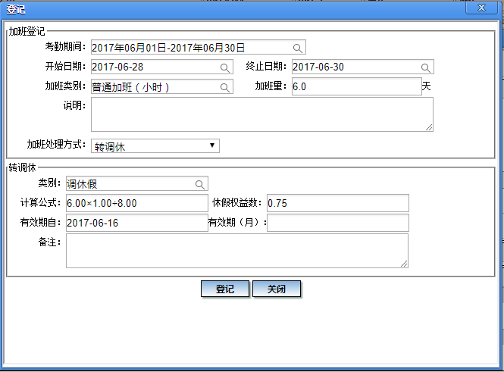
其中：
- 要求指定转为哪种“类别”的带薪假，缺省为空，要求必须选择一种“是”带薪假的“请假类别”（比如在系统中可以设置一种类别“调休假”）。
- “计算公式、休假权益数”显示的内容会根据录入的“加班量”自动变化。
本例中，休假权益数=加班量×加班转调休系数÷(工作小时/日转换系数)：
“加班转调休系数”设置在“加班类别”中，表示一个单位的加班调整为几个单位的休假。如下所示：
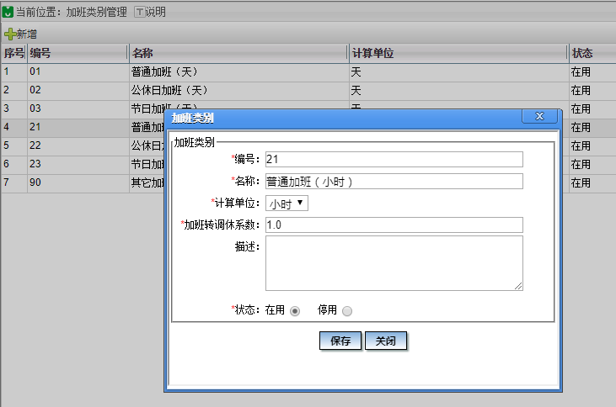
由于本例中加班量的单位是“小时”，所以需要除以“工作小时/日转换系数”这个参数。这个参数用于确定一个“工作日”相当于几个“工作小时”，由企业自己定义，比如可以是8，如下所示：
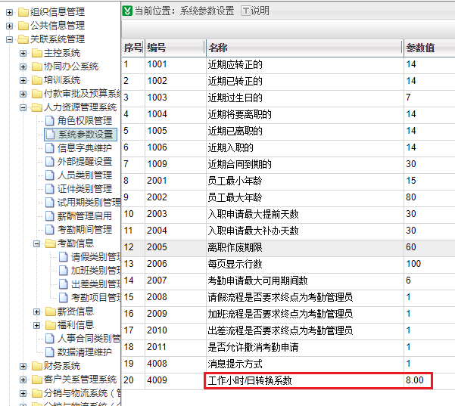
因此，上面的例子中，6小时普通加班可以调休为：6×1÷8=0.75（天）。
注意：休假权益数可以直接修改（即计算值仅作为缺省值）。然后可以指定有效期自、有效期（月），比如：
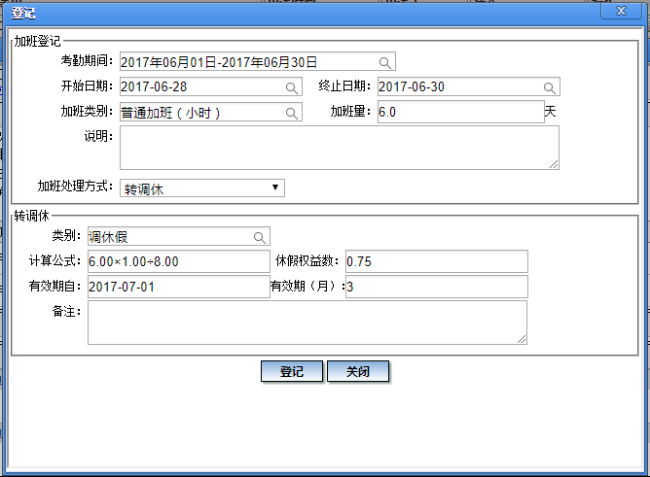
录入上述信息并确认后，系统中将会增加一条“带薪休假权益记录”，可以在“带薪休假权益记录维护”功能中看到这个记录，“来源”为“加班转调休”，如下图所示：
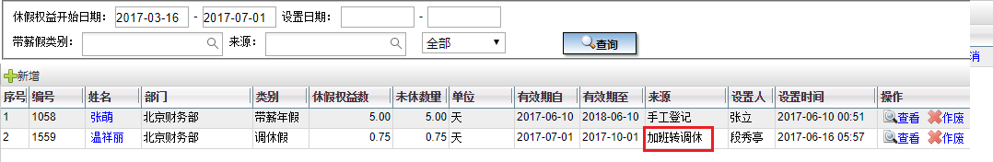
如有问题，可以点击“作废”。作废后，可以使“加班申请”中的这条明细恢复“未登记”状态，同时把这个“加班申请”的登记状态调整为“已全部审核”或“已部分登记”。注：“作废”带薪休假权益记录后，对加班申请的状态及加班明细的登记状态的调整类似于在“请假登记数据管理”中对“按申请登记”的记录进行“删除”，只不过“带薪休假权益记录维护”功能中没有“删除”按钮。
无论选择“记加班费、转调休”，确认后，本条考勤明细的“登记状态”均变为“已登记”，同时系统会设置这个加班申请的“状态”。
说明：之所以在“操作”栏只有一个“登记”按钮、而不是用“登记、转调休”二个按钮，是因为在只有一个“登记”按钮时，无论选择“记加班费、记带薪假”，都显示为“已登记”状态看起来很自然。
注意：在点击“登记”按钮最后进行“确认”时，系统还会进行下列检查和处理：
- 如果当前考勤明细的状态是“已登记”，系统会提示：
本条考勤明细的状态是“已登记”，不可以再进行登记。
- 系统检查并设置加班申请的“状态”：
如果“考勤明细”区域中仍存在某条考勤明细“未登记”，那么就把这个加班申请改为“已部分登记”状态（因为至少本条记录是登记了）。例如：下面这个申请有二条考勤明细，其中一条已登记，那么这个加班申请的登记状态就变为“已部分登记”。
如果“考勤明细”区域中每一条考勤明细都是“已登记”，那么就把这个加班申请改为“已全部登记”状态。
- 系统检查“归属的考勤期间”必须符合要求。检查内容与以前做“加班登记”时的规则相同，比如：
不能是“已封存”（因为在“薪酬管理启用”前，考勤期间只有这一个状态）。否则提示：考勤期间“……”已封存，不可以再进行登记。
在这个期间不能已做过“考勤任务审核”：如果已做过“执行”，那么还可以再“登记”，登记后把状态变为“已退回”（这与以前的规则相同）；但如果已做过“审核”，那么就不能再登记了。

说明
由于本功能可以向后面的多个期间登记，所以一般可以把一个加班申请一次登记完。
但是，实际工作中，如果加班时间较长，涉及多个期间，那么最好还是不要登记得太早，以免后面有变化。一般在每个考勤明细的终止日期之后再登记较好。
本功能中“登记”过的数据可以在后面的“加班登记数据管理、查询”功能中查看并继续处理。注：如果考勤量登记为0，在“加班登记数据管理、查询”功能中也会显示，这样规则更一致。而且这样才能通过删除登记的记录来恢复“考勤明细”及“考勤申请”的登记状态。
在执行“考勤期间封存”功能时，系统会检查是否存在属于这个期间的、未登记的考勤明细。如果存在，那么系统会禁止执行“考勤期间封存”。比如：如果这个期间存在已发送但未完成审核的申请，或者存在已完成审核但未完成登记的申请，那么这个期间禁止执行“考勤期间封存”。即：在执行“考勤期间封存”功能时，不能存在状态为“已发送、已全部审核、已部分登记”的申请。

加班登记数据管理
本功能是对原来的“加班登记”功能的修改。
执行本功能时，显示如下：
注：以前执行本功能时，显示如下：
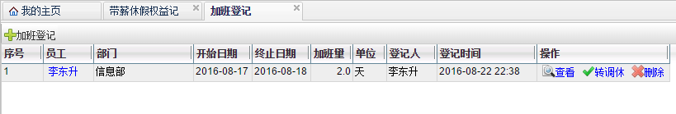
本次修改内容包括：
- 本功能在HR系统启用后即可使用，不要求已做“薪酬管理启用”。
- 现在把“加班登记”按钮改名为“直接登记”，操作方法与原来类似。
- 查询结果：在“开始日期”之前增加显示“加班类别”；在“登记时间”后面增加显示“登记方式”，可以是“直接登记、按申请登记”：
直接登记：表示本条记录是在本功能中用“直接登记”按钮登记的。
按申请登记：表示本条记录是在按照“加班申请”登记的。
- 查询条件中，增加下列条件：
登记方式：缺省为“全部”，可以选择“直接登记、按申请登记”。
加班类别：缺省为全部。

直接登记
点击“直接登记”按钮后，显示如下：
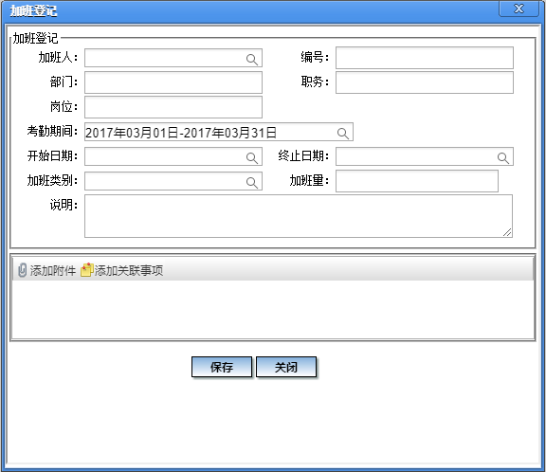
其中：
“考勤期间”可选择的个数也取决于系统参数“考勤申请最大可用期间个数”。
“直接登记”时，只能选择以本人为考勤管理员的岗位的人员。

“按申请登记”的数据管理
“按申请登记”时指定为“记加班费”的数据，也可以显示在本功能，后面也有“查看、转调休、删除”按钮。如有问题，可以“删除”，系统控制规则与“直接登记”的数据相同。
注意：本功能中删除一条“登记方式”为“按申请登记”的记录时，也会同时进行下列处理：
把这个加班申请中对应的考勤明细的“登记状态”置为“未登记”。
把这个加班申请的“登记状态”置为“未完成登记”或“未登记”。
关于“转调休”：
- 对于“直接登记”的加班记录，如果执行“转调体”，处理方法与以前相同。即：在删除加班记录的同时，会转为一个“带薪休假权益记录”。
- 对于“按申请登记”的加班记录，如果执行“转调体”，那么在删除加班记录的同时，会转为一个“带薪休假权益记录”，并且仍与原来的加班申请中的考勤明细相对应。这样，原来的加班申请的状态及其中考勤明细的登记状态都不必改变，就象是最初在“按申请登记”时直接记为“带薪休假权益记录”一样。这样，仍可以通过作废“带薪休假权益记录”来调整加班申请的状态及加班明细的登记状态。
例：一个加班申请在执行“按申请登记”时指定为“记加班费”，这时在“加班登记数据管理”功能中可以看到这条记录：
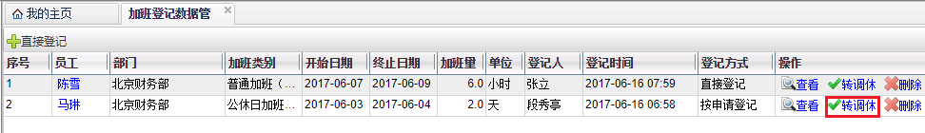
这时仍可以改为“转调休”：
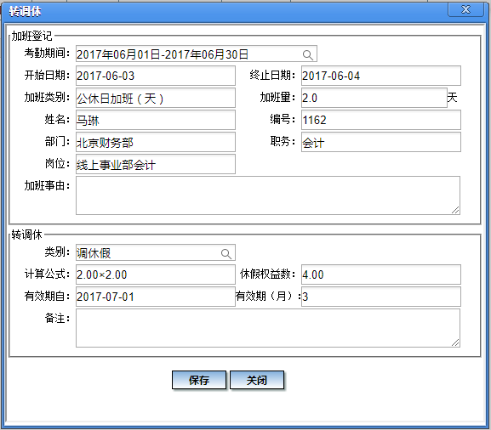
确定后，这条记录从本功能中消失。可以在“带薪休假权益记录维护”功能中看到对应的记录。
如果有问题，可以在“带薪休假权益记录维护”功能中作废这条“带薪休假权益记录”：
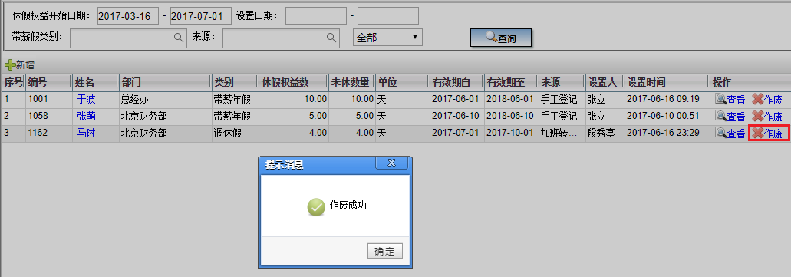
作废后，加班申请的状态会恢复为“已全部审核”或“已部分登记”。

加班申请修改
本功能可以用于对加班申请进行修改，或者作废。只有考勤管理员可以对本人分管考勤的人员的加班申请进行这个操作。
- 只有“已完成审核”、且不是“已完成登记”的加班申请可以修改。
本功能只能修改“已完成审核”的申请，否则可以由申请人撤消或审批人退回即可。
本功能只能修改“未登记”和“已部分登记”的考勤申请。“已完成登记”的不能修改，如果要修改，那么可以删除已做的登记再修改。
说明：“已部分登记”的考勤申请也可以修改，比如加班时间太长、涉及多个期间，前面已做过登记，但后来要修改终止日期。
- 只有“已完成审核”、且“未登记”的加班申请可以“作废”。作废后不可以再登记，也不可以撤消。
“已完成登记”的不能作废，如果想作废，可以先删除已做的全部登记。
“已部分登记”的也不能作废，如果想作废整个申请，可以删除已做的全部登记；如果只是想“作废”未登记的考勤明细，可以用“修改”按钮删除，而不是“作废”。
注意：在执行“修改”和“作废”时，在最后确认时系统仍会检查加班申请的状态，确保符合上述要求。比如在修改一个申请、最后保存时，如果发现这个申请当前的登记状态是“已全部登记”，那么就会提示：该申请的登记状态是“已全部登记”，不可以修改。
查询条件：
申请人/加班人：只需指定其中一个条件。缺省为空，可以指定姓名。
开始日期：缺省为空，可以指定范围。
终止日期：缺省为空，可以指定范围。
申请日期：缺省为空，可以指定范围。
执行本功能时，显示内容如下：
由于只显示“已完成审核”、且不是“已完成登记”的加班申请，所以即使不指定查询条件，数量也并不会很多。
在“操作”栏有“查看、修改、作废”按钮。注：“已部分登记”的不显示“作废”按钮。
查询结果按申请时间排序，新申请的显示在上面。
可以点击“查看”按钮，查看申请的内容。

修改
利用“修改”功能，万一发出申请后又有变化，就不必每次都要求申请人撤消重发（而且有的公司可能设置为“全部审核通过后就不能撤消”）。比如后面介绍的出差就是经常有变化的，申请通过后，如果日程有变化，如果不是很重要，可以直接电话或OA通知考勤管理员修改。加班时间较长时也可能遇到需要修改的情况。
只有考勤管理员可以修改本人分管考勤的人员的加班申请（无论加班流程中是否有这个考勤管理员）。修改后，系统可以记下变动记录。
点击“修改”按钮后，可以显示这个申请的主要信息：
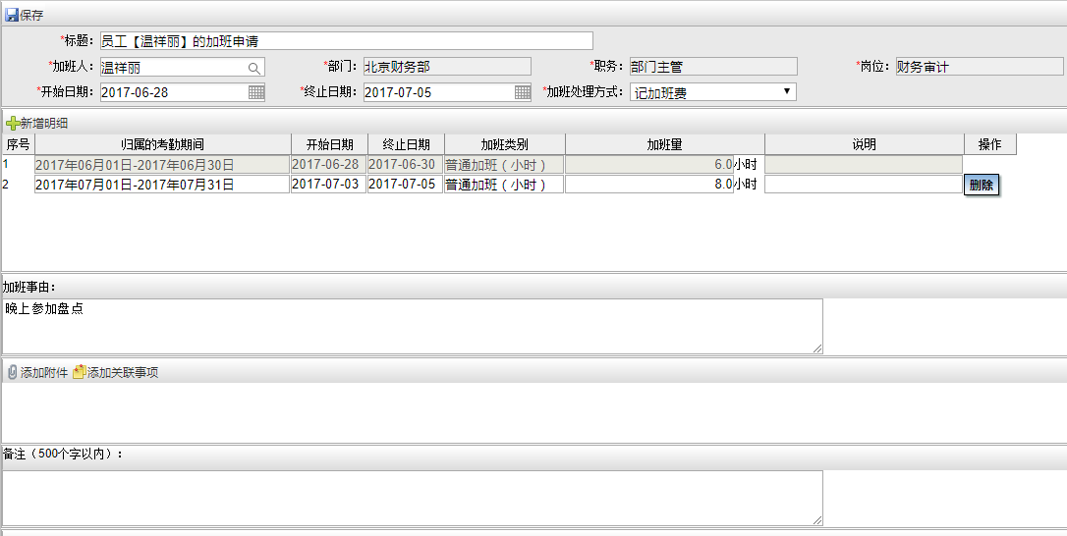
可以修改下列信息：
- 开始日期、终止日期：
可以随时修改，但要保证开始日期与明细的第一行开始日期相同、终止日期与明细的最后一行的终止日期相同。
- 加班处理方式
- 考勤明细：
可以对“未登记”的明细进行修改，包括修改归属的考勤期间、开始日期、终止日期、加班类别、加班量、说明。如果已登记，则不能修改。
“未登记”的“考勤明细”在“操作”栏有“删除”按钮，可以删除一条“考勤明细”。
不仅可以修改或删除未登记的“考勤明细”，还可以“增加明细”。注意：增加明细时，系统要求与新发的申请完全一致，比如也要求开始日期和终止日期在同一个考勤期间中。
- 加班事由
- 关联事项、附件
修改完成后保存时，系统会象新发申请时一样进行相应的检查。
关于加班申请的“状态”：由于本功能可以增加明细或删除考勤明细，因此，系统会相应维护考勤申请的状态。
- 本功能中“增加明细”是没有问题的。因为“已完成登记”的申请在本功能中不显示，本功能只显示未登记和已部分登记的申请，所以“增加明细”不会改变这个申请的状态——未登记的还是未登记、已部分登记的还是已部分登记。
- 本功能中删除“考勤明细”也是没有问题的。由于已登记的考勤明细不能删除，所以最多只能删到最后一个“已登记”的明细，所以，只要保证本功能最终保存时，都要检查并设置这个申请的“登记状态”即可。因此，本功能在“修改”后保存时，会检查并重新设置这个申请的“登记状态”。因为可能这个申请在修改前是“已部分登记”的，但由于在“修改”时删除了未登记的考勤明细，在保存时就可能需要使这个申请的状态变成“已完全登记”。

作废
对于“已审核完成”、且“未登记”的申请，可以由考勤管理员“作废”，这样就不必再登记。这样，可以把有问题但已审核通过的申请直接作废，避免显示在“按申请登记”功能中。注：“未审核完成”的申请可以由申请人撤消，或审核人退回，所以在本功能中考勤管理员不必看到这些申请。
以后再查看这个申请时，显示为“已作废”。比如：已审核的还可以在已办事项中看到，但显示状态为“已作废”。
作废后，系统会给申请人发出消息，同时给这个申请原来“通知”过的人发出通知。

说明
如果有的加班申请有问题：
- 在加班申请被审核通过前，可以由申请人撤消（如果系统参数设置为禁止撤消，这时可以由审核人退回）。
- 在加班申请被审核通过后，如果还“未登记”：
如果系统参数允许撤消，那么仍可以由申请人撤消。也可以由考勤管理员修改这个申请，或者作废这个申请。
如果系统参数禁止撤消，那么只能由考勤管理员修改这个申请，或者作废这个申请。
- 在加班申请被审核通过后，如果“已部分登记”或“已全部登记”，这时如果要修改或作废这个加班申请，必须删除登记的记录。
由于本功能只有考勤管理员可以使用，因此，虽然本功能有些控制和要求，但并不会增加普通员工的操作难度。

加班登记数据查询
即原来的“加班登记查询”功能。
本功能的查询条件和显示内容与“加班登记数据管理”类似：
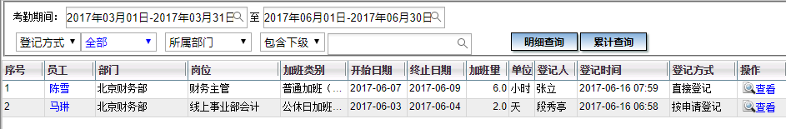
对于“直接登记”的记录，点击“查看”时，显示如下：
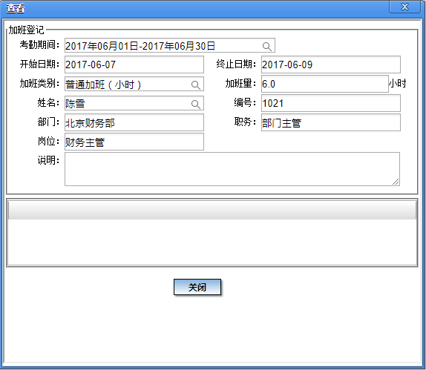
对于“按申请登记”的记录，点击“查看”时，还可以显示相关的申请，可以点击这个申请，查看更全面的信息：
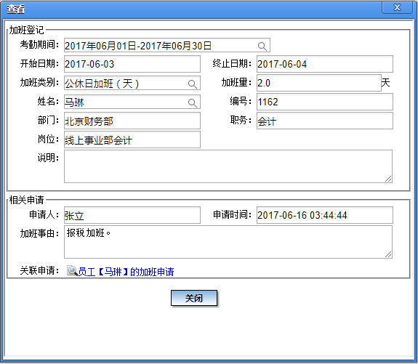

已发事项
申请发出后，可以显示在“申请人”本人的“已发事项”中：
- 首页“跟踪事项”区域显示内容：
可以点击这一行查看这个申请。如果已做过登记，还可以查看登记的记录。
- 执行“已发事项”功能时，显示如下：
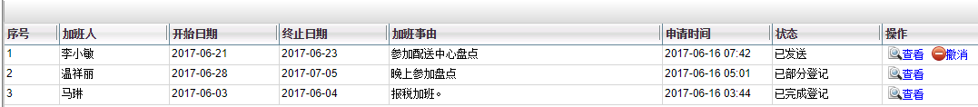
在“操作”栏有下列按钮：
- 查看：可以点击查看这个申请。如果已做过登记，还可以查看登记的记录。
- 撤消：前面介绍过，系统参数“是否允许撤消考勤申请”用于控制申请发出后是否允许撤消，可以选择以下值：
可以撤消
全部审核通过前允许撤消
禁止撤消
缺省为“可以撤消”。
但是，无论参数是什么，只要这个申请已做过“按申请登记”（无论是“已部分登记”还是“已完成登记”），就不能再撤消这个申请，这时系统提示：
本申请已做过“按申请登记”，不能再撤消。
这时有二种方式：
- 由考勤管理员执行“加班登记数据管理”功能，删除登记的数据，然后才可以由申请人撤消。
- 由考勤管理员执行“加班申请修改”功能，修改这个申请，或“作废”这个申请、然后重发申请。
注：已“作废”的申请也不能撤消。

已办事项
本功能可以查看本人处理过的加班申请：
- 首页“已办事项”区域可以显示这个申请。
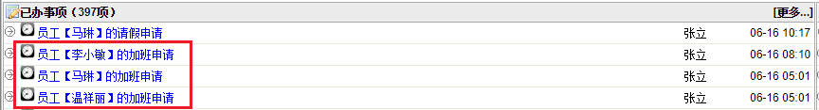
可以点击查看这个申请。如果已做过登记，还可以查看登记的记录。
- 执行“已办事项”功能时，显示如下：
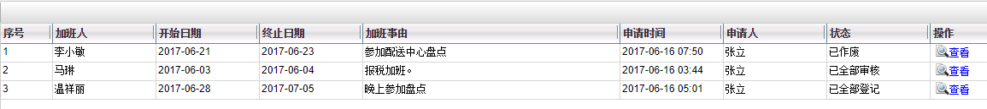
在“操作”栏有“查看”按钮，可以点击查看这个申请。如果已做过登记，还可以查看登记的记录。

待发事项
本功能可以查看本人发出后被审批人退回或自己撤消的加班申请：
- 首页“待发事项”区域显示内容：
可以点击这一行查看这个申请，并且可以修改或删除。
- 执行“待发事项”功能时，显示如下：
在“操作”栏有“修改、删除”按钮，可以点击“修改”按钮，查看并修改这个申请，然后重新发出申请。如果没用了，也可以“删除”。

加班申请查询
本功能可以查看本人数据权限内的人员的加班申请。
说明：
前面的“加班申请修改、按申请登记”功能可以用于考勤管理员查看以本人作为考勤管理员的员工的加班申请，并进行相应的操作。企业内的管理人员可能不是考勤管理员，但是也可能需要查看本人数据权限内的人员的加班情况。因此，系统中提供了“加班申请查询”功能。
前面的“加班登记数据查询”是用于查看已登记的数据，而本功能是用于查询各种加班申请，所以二者是不同的。
查询条件：
加班人/申请人：缺省为空，表示全部。
开始日期：缺省范围为空，表示全部。
终止日期：缺省范围为空，表示全部。
申请日期：缺省为最近一个月。
注：“开始日期、终止日期”指的是加班申请的“概要”中的日期。
查询结果：
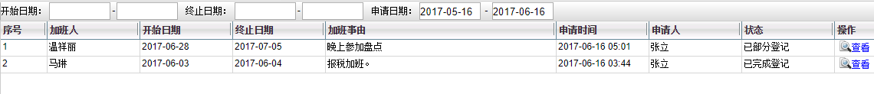
可以点击“操作”栏的“查看”按钮，查看这个申请的详细信息。如果已登记，还可以查看登记的信息。
注意：本功能显示的是“加班人”在本人数据权限内的申请，与申请人无关。即使查询条件中指定的条件是“申请人”，也是要按这个规则控制。

异常考勤管理
本菜单包含以下功能：
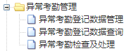
注：前二个功能与原来的下列功能基本相同：
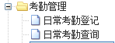

异常考勤登记数据管理
本功能与原来相同：
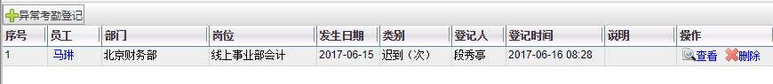

异常考勤登记数据查询
本功能与原来相同：
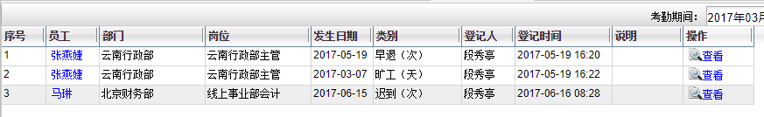

异常考勤检查及处理
本功能是预留的，暂未提供。以后可以用于通过对考勤申请、考勤机数据、排班表进行综合分析，得到异常考勤数据，并进行后续处理（比如登记迟到、早退、旷工，或补做请假登记、出差登记等）。

考勤管理
“考勤管理”菜单下包含下列功能：
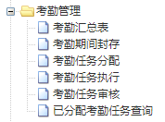
其中：
考勤汇总表：即原来的“日常考勤汇总表”。
考勤期间封存：前面已介绍过这个功能。
各功能与原来的下列功能基本相同：

企业微信中的功能

企业微信配置方法
近期腾讯对企业微信（微信企业号）做了大量调整，配置方式与以前有很大差别。所以本次对系统进行了相应的修改，并整理了新的配置方法，请点击下载“企业微信配置方法”。
以后可以单独下载企业微信，也可以继续在微信中按原来的方式使用。

在企业微信中增加了“人力资源管理系统”
本次在企业微信（微信企业号）中增加了“人力资源管理系统”。其中提供了请假、出差、加班的申请和审批功能：
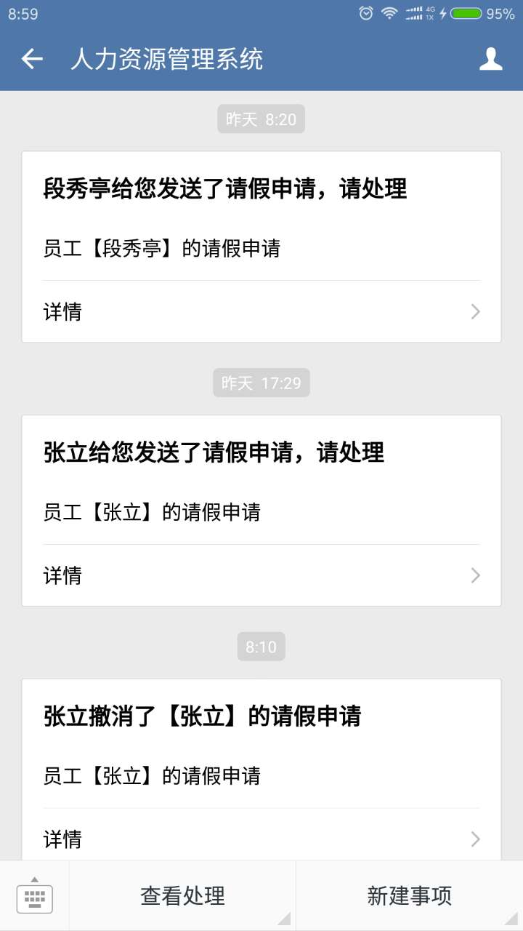
在“新建事项”菜单下，有以下功能：
请假申请
出差申请
加班申请
在“查看处理”菜单下，有以下功能：
已发事项
已办事项
待办事项
操作非常简单。例如：
- 请假申请：
执行本功能，显示如下：
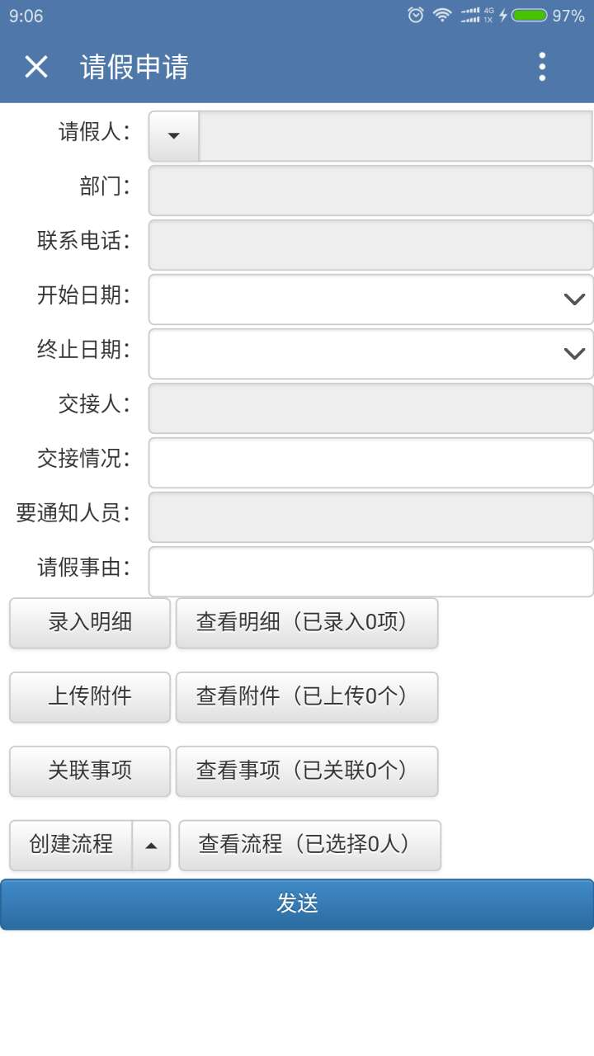

- 已发事项：
执行本功能，显示如下：

可以点击查看，如下所示：
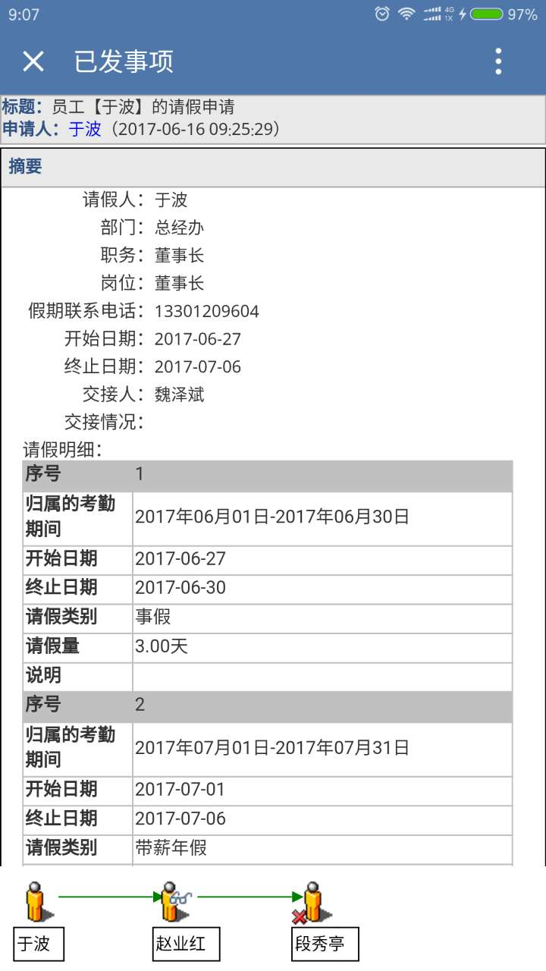

说明：以后在企业微信中还会增加更多HR方面的功能，比如：
- 个人自助：包括个人信息查询、个人信息修改申请、查看本人薪资福利考勤数据。
- 员工信息管理，包括：转正、离职、调配的申请与审批等功能。

